微机原理与接口技术

实验指导书



编辑人：刘柳

2024-5-14

目 录

1. uVision及STM32F4开发环境安装 4

1.1、 目的 4

1.2、 安装uVision开发环境 4

1.3、 安装STM32F4的库文件和头文件 4

1.4、 安装ST-LINK调试器驱动 4

1.5、 安装STM32图形化配置工具 5

2. 新建工程项目及连接实验板 8

2.1、 目的 8

2.2、 新建工程项目 8

2.3、 修改配置 10

2.4、 ST-Link设置闪退问题解决 15

2.5、 编写程序和调试 15

3. 实验板说明 18

3.1、 目的 18

3.2、 STM32ncleo开发板 18

3.3、 《浙江大学》扩展板 18

3.4、 功能模块 21

4. 软件实验 22

4.1、 目的 22

4.2、 实验一：数据移动 22

4.3、 实验二：多字节加法和减法 22

4.4、 实验三：结构体和指针 23

4.5、 实验四：位运算 24

5. 硬件实验一 25

5.1、 目的 25

5.2、 基础型 25

5.3、 设计型 33

5.4、 探究型 34

6. 硬件实验二 35

6.1、 目的 35

6.2、 基础型 35

6.3、 设计型 41

6.4、 探究型 41

7. 硬件实验三 42

7.1、 目的 42

7.2、 基础型 42

7.3、 设计型 50

7.4、 探究型 50

8. 硬件实验四 51

8.1、 目的 51

8.2、 基础型 51

8.3、 设计型 58

8.4、 探究型 58

# uVision及STM32F4开发环境安装

## 目的

为windows系统电脑，安装uVision开发环境，STM32F4的库文件和头文件，以及ST-LINK调试器驱动。**以下安装尽量不要更改安装目录，保持默认安装。**

## 安装uVision开发环境

安装keil uVision5软件（MDK538a.exe），该软件可从keil网站免费下载。我们提供下载好的安装程序。

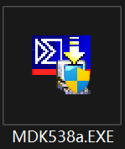

双击以上文件，并使用默认选项安装。安装keil集成编程环境。

## 安装STM32F4的库文件和头文件

安装uVision5软件所需芯片（STM32F4）的开发包，这些开发包可使用uVision5软件的pack installer工具，在线安装。我们提供下载好的安装程序。

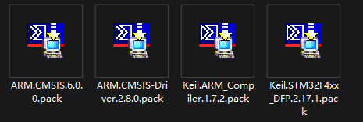

依次双击以上4个文件，安装或更新“CMSIS”，“CMSIS driver”，“ARM compiler”，“STM32F4xx_DFP”开发包。

## 安装ST-LINK调试器驱动

解压缩驱动程序压缩包“en.stsw-link009.zip”。之后，进入解压后的文件夹，根据自己的操作系统运行安装程序。64位操作系统选择“dpinst_amd64.exe”；32位操作系统选择“dpinst_x86.exe”。

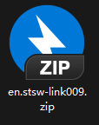

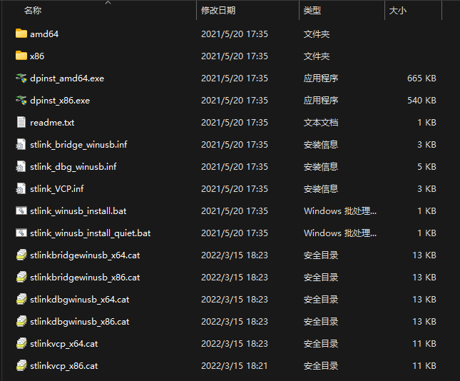

不要双击运行，而是右键点击相应程序，选择“以管理员身份运行”。之后使用默认选项安装。

安装过程中，可能会询问是否安装设备软件，如下图，选择安装。

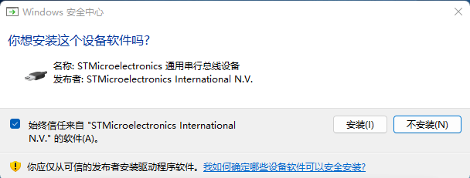

## 安装STM32图形化配置工具

安装STM32图形化配置工具“STM32CubeMX”，这些开发包可以从ST网站免费下载。我们提供下载好的安装程序。双击以下文件，使用默认选项安装软件。



过程中可能会出现提示安装ST-LINK调试器驱动，如下图，选择安装。



安装完成后，运行STM32CubeMX软件，如下图所示。

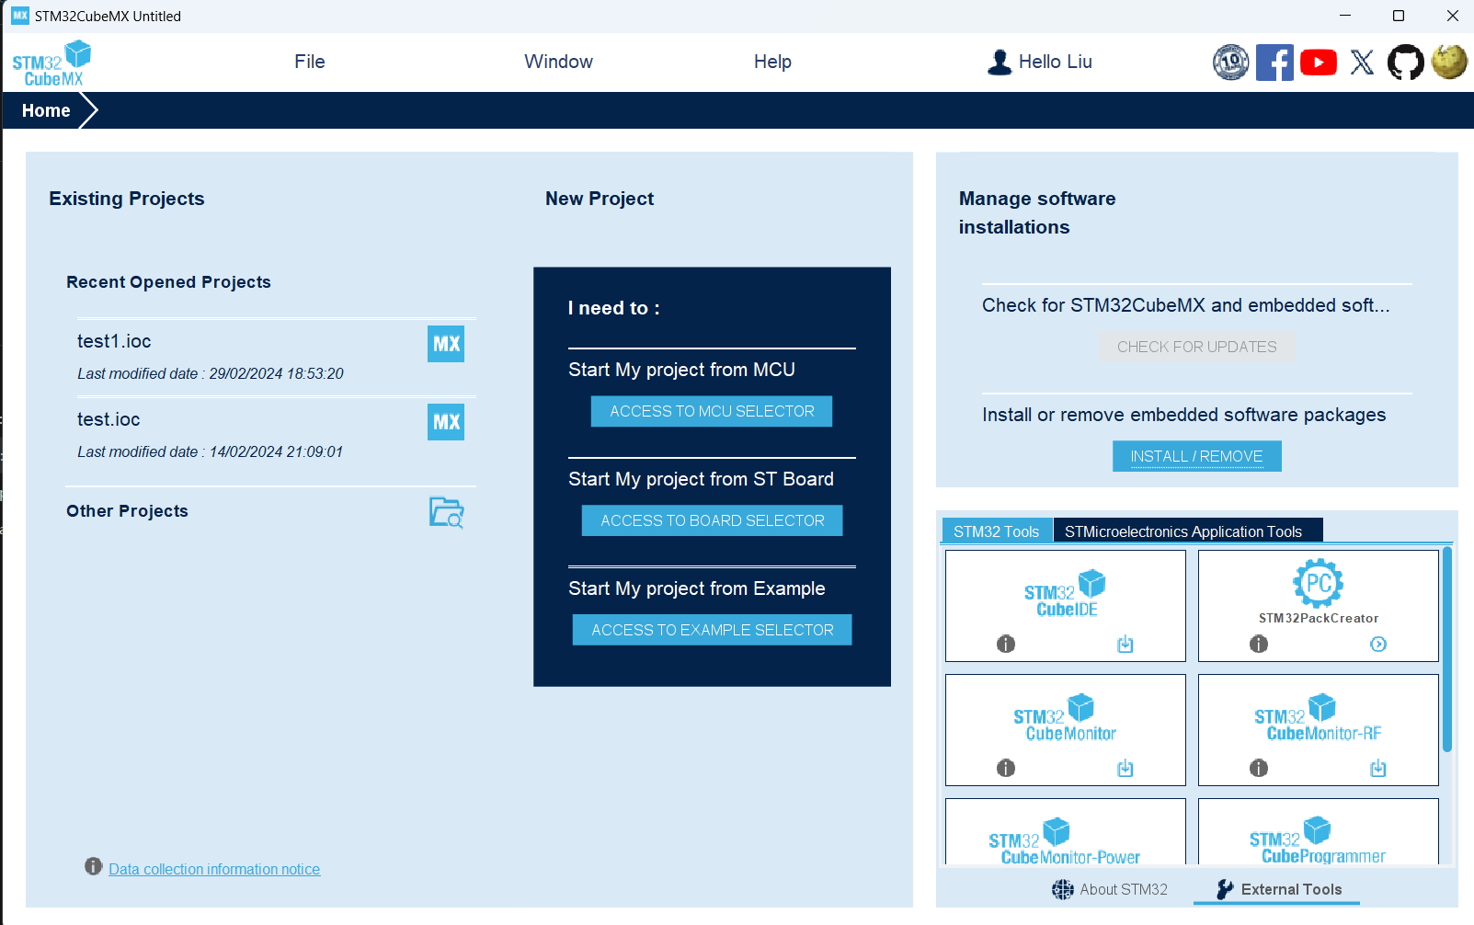

接下来需要添加STM32F4xx芯片的库文件，可以从ST网站免费下载。我们提供下载好的库文件包，可以通过离线安装。

点击右侧的“INSTALL/REMOVE”按钮，如上图红框所标识。在弹出的窗口中点击“From Local”按钮，如下图及红框所标识。

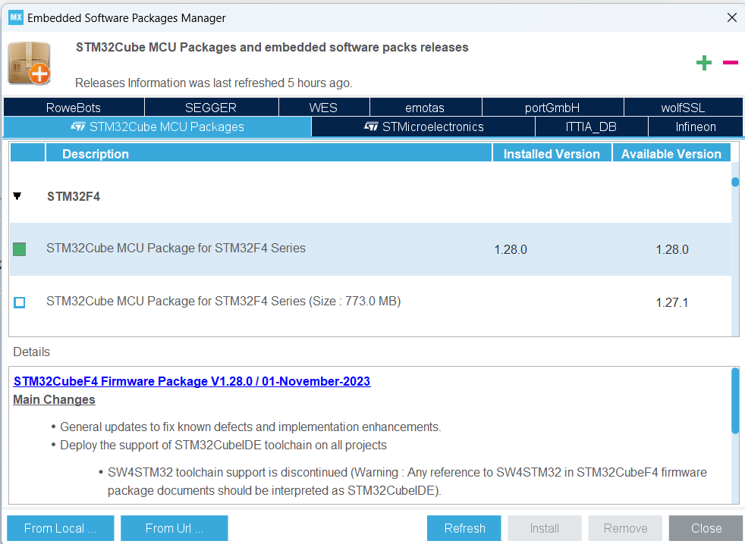

在弹出的窗口中，选择下面的文件，完成安装STM32F4xx芯片的库文件。

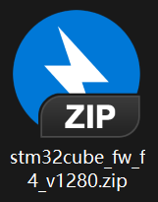

# 新建工程项目及连接实验板

## 目的

说明如何在uVision开发环境中新建工程，以及开始程序编写的流程。也可以采用STM32CubeMX配置和管理uVision工程，这样就不必采用本章中的流程。具体可参考硬件实验章节中的内容。

## 新建工程项目

启动keil软件。在keil界面中，选择菜单项Project-New uVision Project…，新建一个工程。在弹出菜单中，选择合适的文件夹位置，并为新建的工程命名。**文件夹及工程名尽量避免中文及空格**，可参考下图：

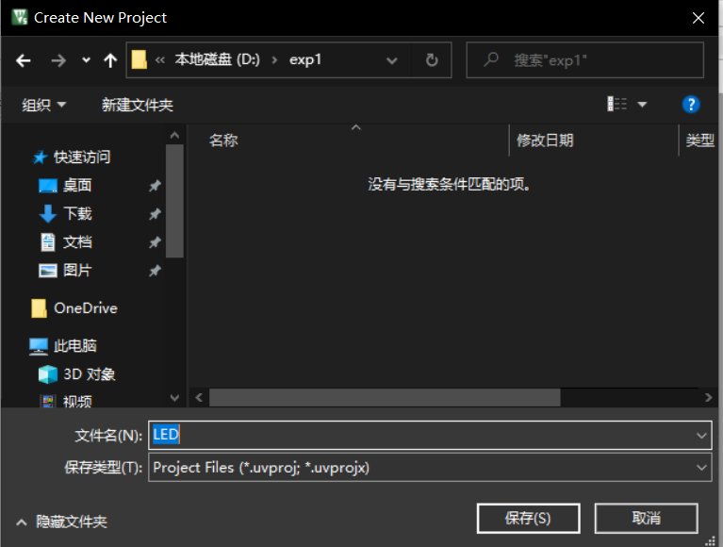

之后将弹出新工程设置对话框，在其中选择实验板对应芯片型号（STM32F446RETx），并点击OK按钮，如下图：

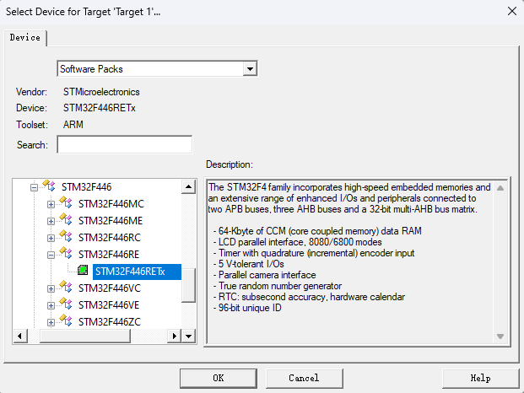

在弹出的对话框中，勾选需包含进工程的模块，包括：

”CMSIS”下的”CORE”模块；

”Device”下的”Startup”模块；

”Device-STM32CubeLL”下的：“ADC”，“Common”，“DAC”，“EXTI”，“GPIO”，“I2C”，“PWR”，“RCC”，“SPI”，“TIM”，“USART”，“UTILS”模块。

然后点击ok，如下图所示：

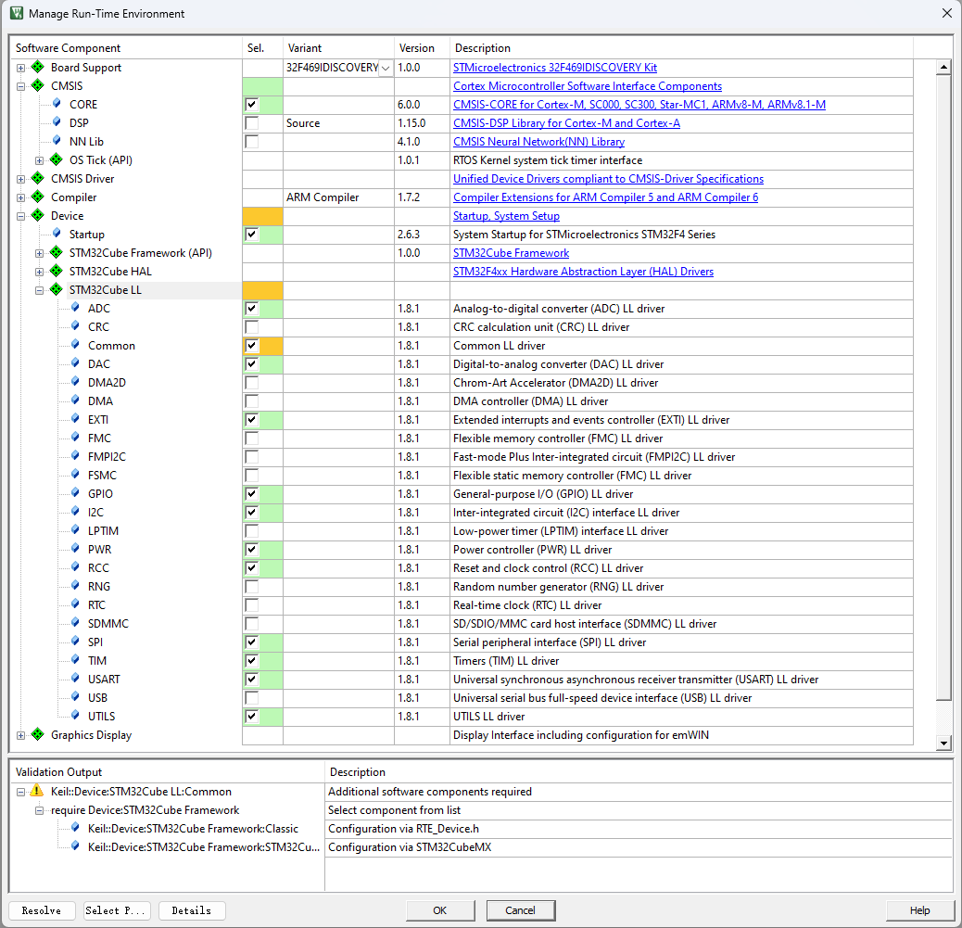

至此，完成工程项目的新建。

## 修改配置

回到keil界面，点击工具栏Configuration按钮 ，配置选项。

将Encoding后的下拉式菜单选择为”Encode in UTF-8 without signature”，如下图所示，这样将允许显示中文注释。

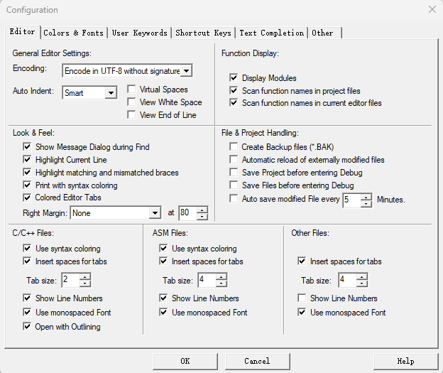

点击工具栏Options for target按钮 ，配置工程选项。

选择”C/C++ (AC6)”页面，

将Warnings改为AC5-like Warnings（否则编译太多警告）；

将Optimization改为-O0（避免任何代码优化，否则会优化掉程序的延迟代码）；

将Language C改为c99。

如下图所示。

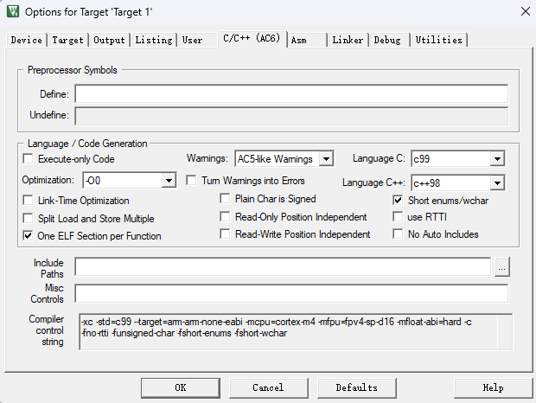

根据进行软件或硬件实验，分别按照以下步骤执行。

1、软件实验配置

选择”Debug”页面，设置调试方式。选择左侧Use Simulator。这样可以软件模拟STM32芯片，进行调试，无需连接实验板，如下图所示。但由于无硬件支持，仅限于软件调试，无法实现按键、显示等硬件功能。

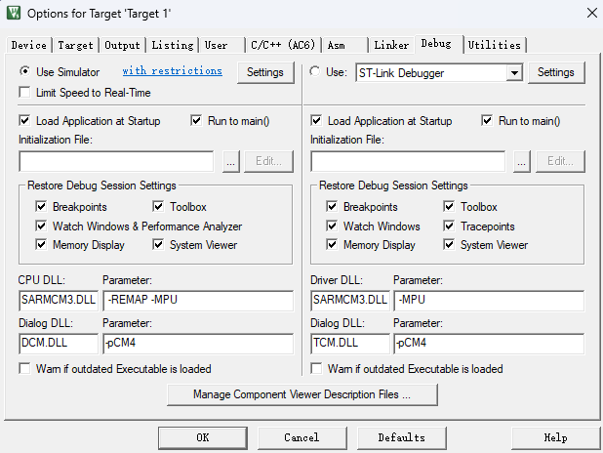

2、硬件实验配置

如果进行实验，首先将开发板的mini-usb口和电脑的usb口连接，如下图所示。

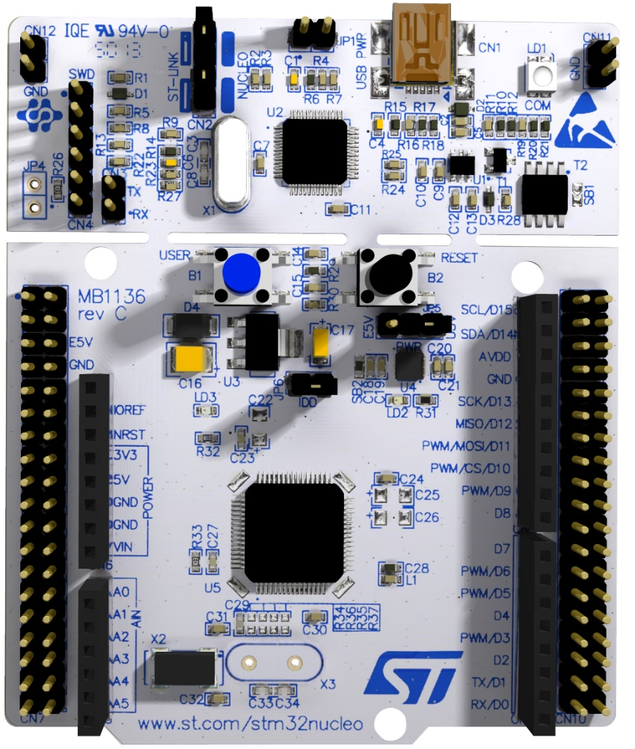

该口与电脑连接

打开电脑的设备管理器（右键任务栏windows图标，选择设备管理器）。如果驱动安装成功，设备列表中会出现两个设备，如下图所示：

“ST-Link Debug”，调试器设备。

“STMicroelectronics STLink Virtual COM Port (COM?)”，模拟串口设备，用于串口实验。

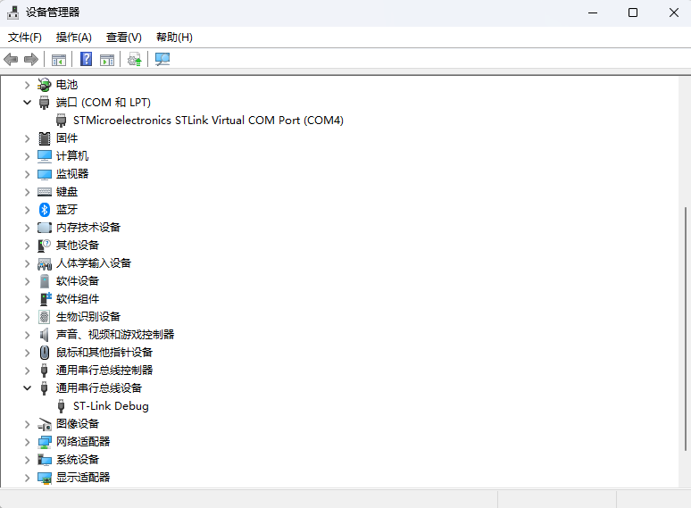

回到keil的”Debug”设置页面，选择右侧Use，在下拉式菜单中选择”ST-Link Debugger”（我们的仿真器类型），如下图所示。

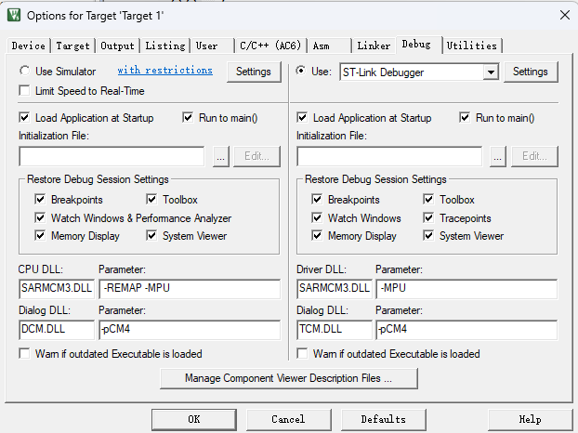

点击Setting按钮，会看到以下窗口，保持默认退出即可（注意：有可能这一步会造成程序闪退，请参考下一节处理方法）。

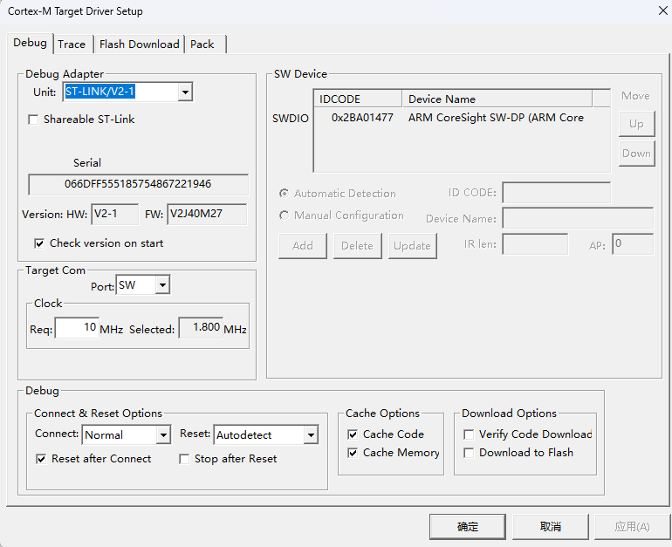

也可能会弹出窗口，提示ST-Link固件需要升级，如下图所示，选择Yes。

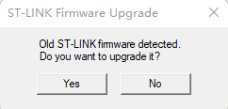

在弹出的窗口中点击Device Connect，然后点击Yes升级固件，如下图所示。过程中可能需要联网。

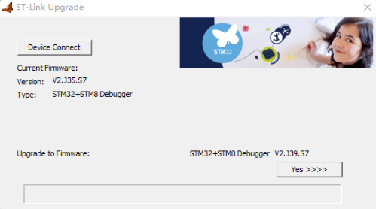

至此，完成设置。

## ST-Link设置闪退问题解决

如上一步中，设置ST-Link时出现闪退，可通过以下方法解决。如没有闪退，则可以跳过本步。

将“STLinkUSBDriver6.1.2.0Signed.zip”解压缩。

将解压出来的“STLinkUSBDriver.dll”拷贝到“C:\Keil_v5\ARM\STLink”目录下，覆盖原来的文件。

如果keil安装目录不是“C:\Keil_v5”，以上目录也相应修改。

## 编写程序和调试

在keil主界面，左侧“project”页面，右键点击“Source Group 1”，并选择“Add New Item to Group ‘Source Group 1’”，如下图所示。

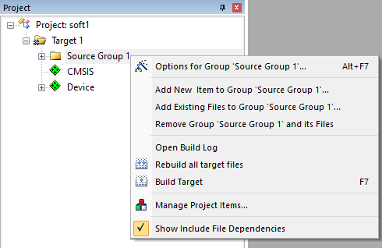

根据要编写C程序或者汇编程序，分别按照以下步骤执行。

1、如果要编写C程序

在对话框中，选择”C File (.c)”，并将“Name”设置成“main.c”（任何其他文件名都行，只要扩展名为.c），如下图所示。点击Add，将新建一个相应的空文件。

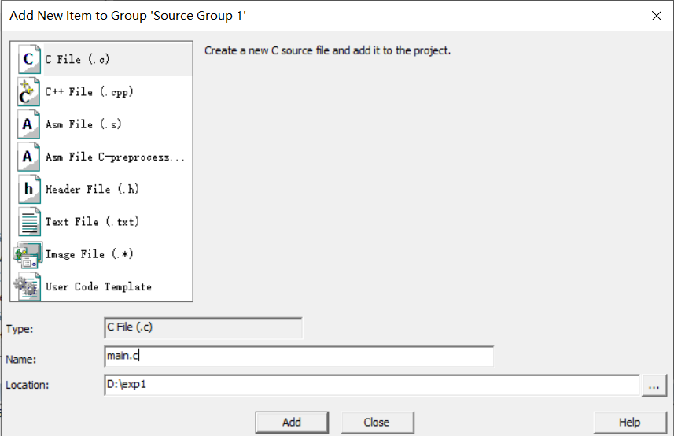

在右侧的编辑器窗口，输入主程序框架，并编写用户代码，如下图所示。

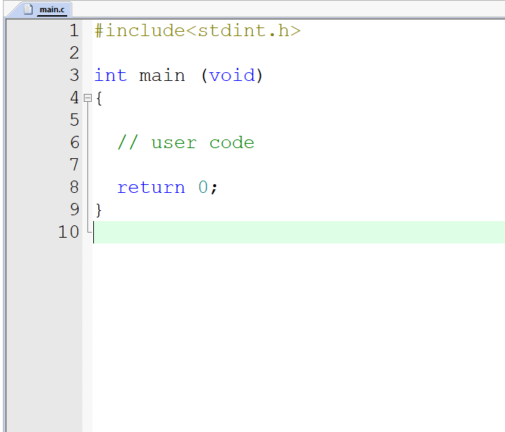

2、如果要编写汇编程序

在对话框中，选择”Asm File (.s)”，并将“Name”设置成“main.s”（任何其他文件名都行，只要扩展名为.s），如下图所示。点击Add，将新建一个相应的空文件。



在右侧的编辑器窗口，输入主程序框架，并编写用户代码，如下图所示。注意汇编代码前需要有空格，否则将会识别为标号。

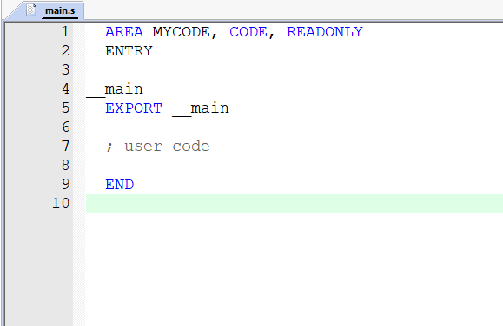

至此，可在编辑器中进行程序设计。

程序编写完成后，按工具栏“Rebuild”按钮进行编译。如果编译成功，没有error的话，可以在“build output”窗口看到以下内容。否则修改程序重新编译。

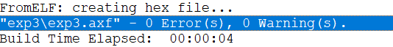

编译成功后，可以点击工具栏”Debug”按钮，进入调试，如下图所示。程序停止于main函数的起始位置。点击工具栏“运行”按钮，程序将运行下去。

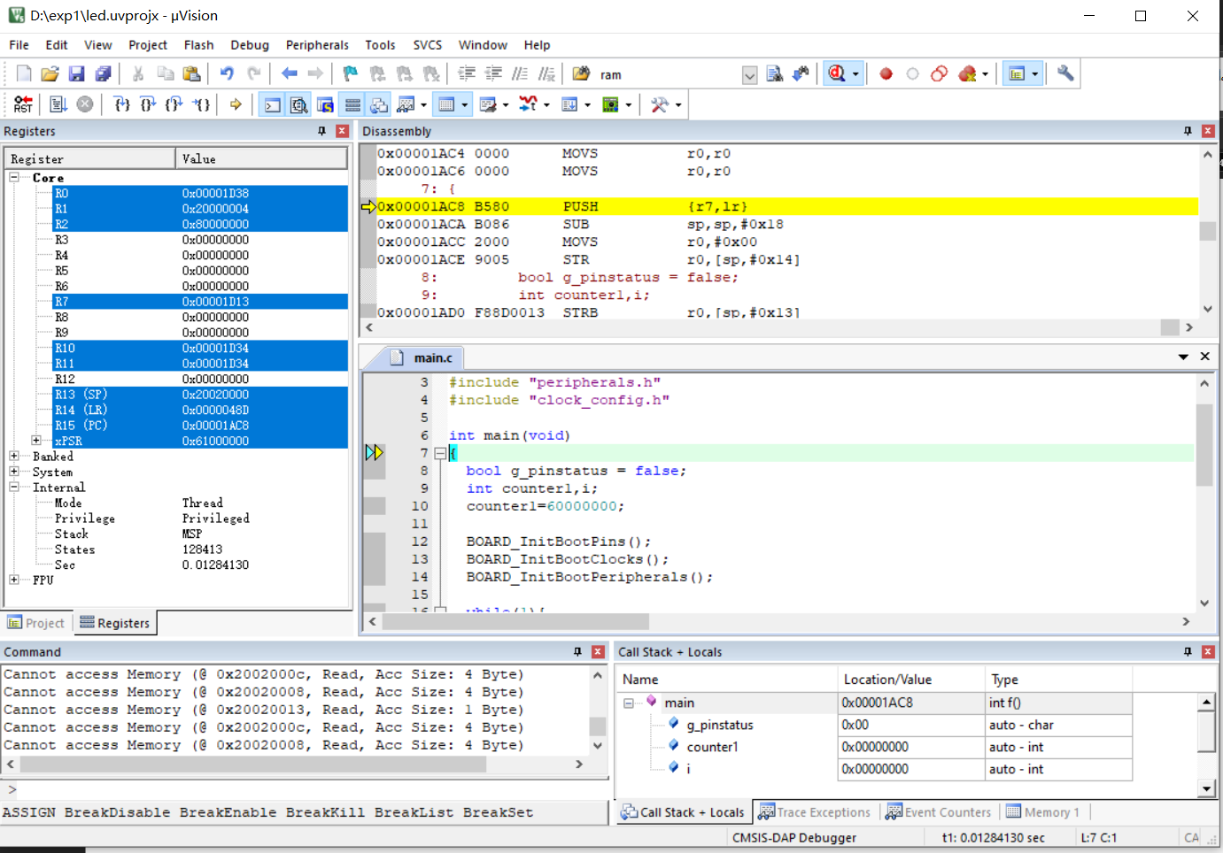

此时可以于程序中的任何位置设置断点，并选择工具栏中的各种调试按钮进行调试，如单步运行（Step），连续运行（Run），停止（Stop）等。

# 实验板说明

## 目的

掌握STM32ncleo开发板和本课程扩展板的基本使用。

## STM32ncleo开发板

该开发为ST公式的官方开发板，型号为STM32ncleo-F446RE。该芯片搭载STM32F446RE芯片、调试器、以及其他必要硬件。只需要一根USB线即可满足供电、调试、串口通信等功能。如下图所示。



有关该开发板的使用手册参见“实验板手册dm00105823-stm32-nucleo64-boards-mb1136-stmicroelectronics.pdf”。

有关STM32F446RE芯片的参考手册和数据手册参见“参考手册rm0390-stm32f446xx-advanced-armbased-32bit-mcus-stmicroelectronics.pdf”和“数据手册stm32f446mc.pdf”。

更多资料可参考ST公式的官网。

## 《浙江大学》扩展板

扩展板为本课程教研组开发，用于扩展STM32ncleo-F446RE开发板的I/O接口，方便与本实验中将要用到的各个功能模块连接。该扩展板的版权归本课程教研组所有。

扩展板的三维图如下图所示。其中，向下的插针用于与STM32ncleo-F446RE开发板的标准arduino接口连接；向上的插针用于功能模块的连接。

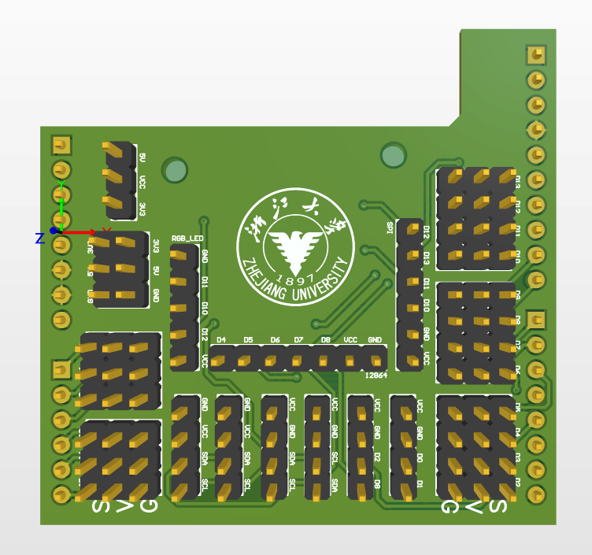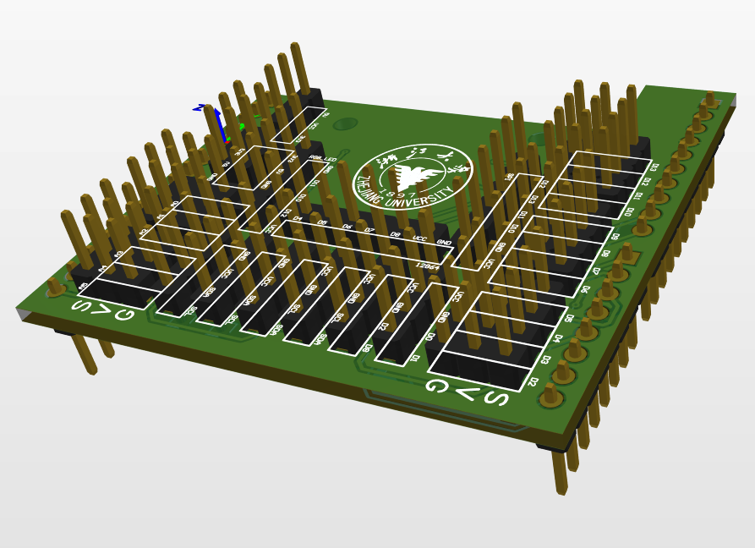

下图左为STM32ncleo-F446RE开发板的引脚定义，下图右为扩展板的引脚定义。

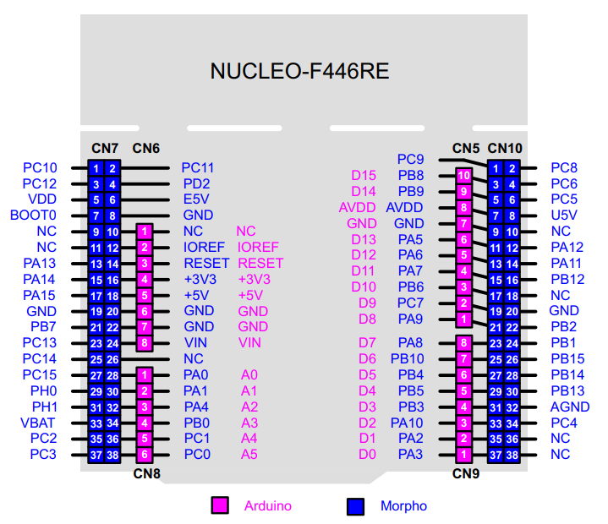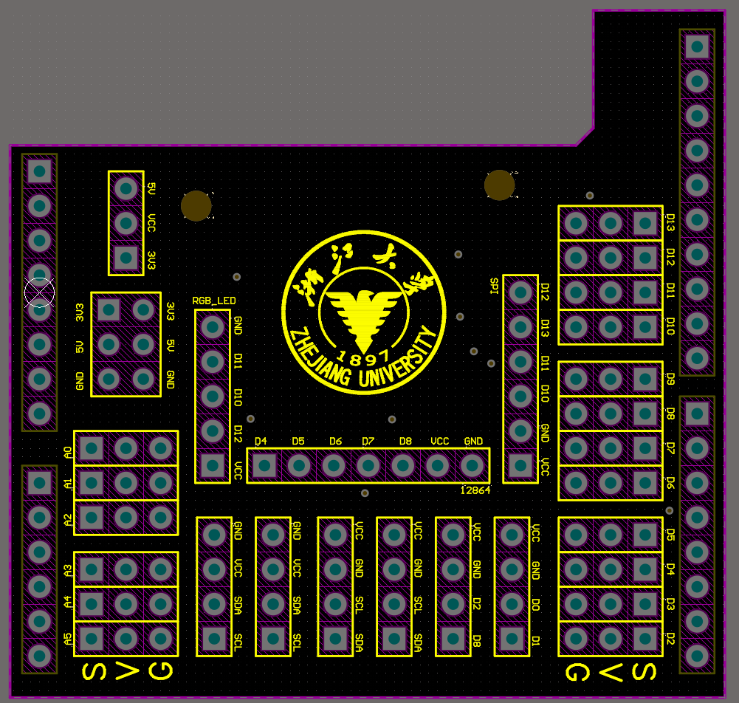

其中红线虚线框的部分为开发板和扩展板相互连接的arduino接口。

扩展板的功能分为以下部分：

1. 电源

电源位于扩展板的左上部分，如下图所示：

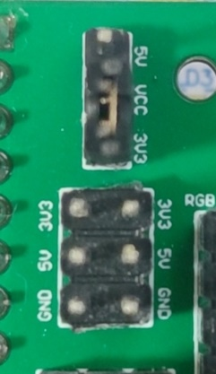

**上图红色虚线框部分为板上VCC供电的电压选择跳线。本实验使用的功能模块都为3.3V供电，因此，该跳线应连接VCC与3V3。注意：该跳线很重要，一定不要连错，否则有可能烧坏IO引脚。**

上图黄色框部分为供电和接地端口，为功能模块提供额外的5V、3.3V和接地连接（一般不需要）。

1. 数字输入输出接口

数字输入输出接口位于扩展板的右边部分，如下图所示：

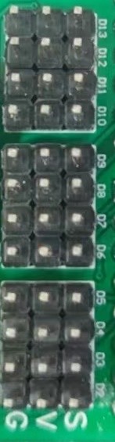

其中，S列为信号列，分别与开发板的D2~D13的I/O接口连接，这些引脚具体与STM32F446RE的哪一个GPIO连接，用户可参见开发板的引脚定义（实验板手册）；

V列为电源列连接VCC；

G列为接地列。

1. 模拟输入输出接口

模拟输入输出接口位于扩展板的左下部分，如下图所示：

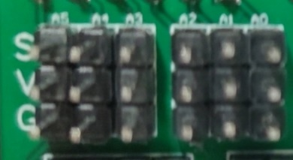

其中，S列为信号列，分别与开发板的A0~A5的I/O接口连接，这些引脚具体与STM32F446RE的哪一个GPIO连接，用户可参见开发板的引脚定义（实验板手册）；

V列为电源列连接VCC；

G列为接地列。

1. 通信接口

通信接口位于扩展板的下边部分，如下图所示：

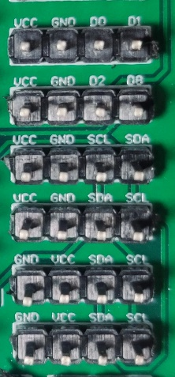

通信接口分为6组（6列），从左往右分别为：I2C接口1、I2C接口2、I2C接口3[1]、I2C接口4、UART接口1、UART接口2。每组4个引脚的信号都有标注。其中I2C接口中的SCL和SDA分别与D15和D14连接。

1. SPI及其他扩展接口

位于扩展板的中部，如下图所示：

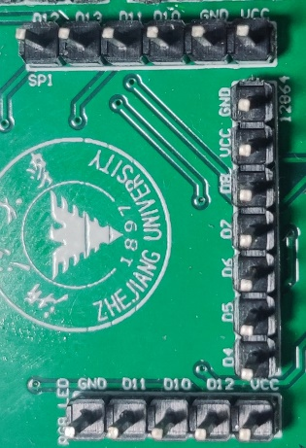

分为三组，左边为扩展RGB LED灯实验，共5个引脚；下边为扩展12864液晶显示接口，共7个引脚；右边扩展SPI接口，共6个引脚。每个引脚的信号都有标注。

## 功能模块

除了实验板外，还提供有若干功能模块，方便进行按键、显示、通信等实验。在使用时，将某个功能模块通过杜邦线与扩展板的扩展接口引脚连接。所有功能模块如下图所示：

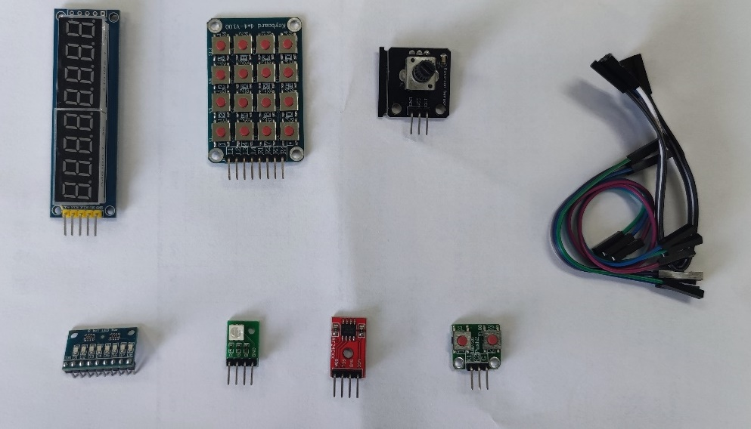

**I2C接口  
EEPROM**

**三色LED  
（共阴极）**

**流水灯（共阴极）**

**动态数码管显示模块（共阳极）**

**双按钮模块**

**杜邦线**

**滑动变阻器模块**

**矩阵键盘模块**

# 软件实验

## 目的

掌握ARM微机的汇编和C程序设计方法，熟悉keil集成开发环境的工作流程、以及软件调试方法。

软件实验总共包含4个实验内容。需要在第一次上机实验前完成。

## 实验一：数据移动

假设有以下未完成的汇编程序：

AREA MYCODE, CODE, READONLY

ENTRY

__main

EXPORT __main

; finish the code

ALIGN 4

data DCB 254,25,43,65,19,234,34,123,198,45,87,90,102,9,56,100

END

该程序需要实现的目的为：将data位置的16个数据顺序放置到0x20001000开始的内存位置；将data位置的16个数据逆序放置到0x20002000开始的内存位置。

请在注释处完成以上汇编程序，并测试。

## 实验二：多字节加法和减法

假设有以下未完成的汇编程序：

AREA MYCODE, CODE, READONLY

ENTRY

__main

EXPORT __main

; finish the code

ALIGN 4

data1 DCB 254,25,43,65,19,234,34,123,198,45,87,90,102,9,56,100

data2 DCB 250,20,12,216,19,60,29,178,190,1,20,38,128,6,200,39

END

该程序需要实现的目的为：将data1位置的16个字节表示的大数（小端存储）与data2位置的16个字节表示的大数（小端存储），将两者相加，结果放在0x20001000开始的内存位置；将两者相减，结果放在0x20002000开始的内存位置。注意：这里表示的是由16个字节表示的一个很大的数，并不是指16个数。

请在注释处完成以上汇编程序，并测试。

## 实验三：结构体和指针

假设有以下程序：

#include<stdint.h>

struct t_test {

uint32_t a;

uint32_t b;

uint32_t c;

};

/* 定义结构体变量tt，并把它放置在0x20001000地址位置 */

static struct t_test tt __attribute__((section(".ARM.__at_0x20001000")));

int main (void)

{

struct t_test * p_s = &tt;

uint8_t * p_char = (uint8_t *) (&tt);

uint16_t * p_short = (uint16_t *) (&tt);

uint32_t * p_int = (uint32_t *) (&tt);

uint32_t p,d;

tt.a = 0x234A8B3E;

tt.b = 0x191C9834;

tt.c = 0x2790BC4E;

p = (uint32_t) (p_s+1); //该语句运行完后，p等于什么值？并解释为什么

p = (uint32_t) ((&tt.a)+1); //该语句运行完后，p等于什么值？并解释为什么

p = ((uint32_t) p_s) + 4; //该语句运行完后，p等于什么值？并解释为什么

d = * ((uint32_t *) p); //该语句运行完后，d等于什么值？并解释为什么

d = * (p_char+5); //该语句运行完后，d等于什么值？并解释为什么

d = * (p_short+3); //该语句运行完后，d等于什么值？并解释为什么

d = * (p_int+2); //该语句运行完后，d等于什么值？并解释为什么

return 0;

}

分析以上代码，并给出最后七行语句后面注释问题的答案。

## 实验四：位运算

1、假设以下未完成的”byte_to_bit”函数：

void byte_to_bit(uint8_t in[8], uint8_t *out)

{

/* 完成函数 */

}

其作用为：将输入的长度为8的单字节数组”in”的布尔值，放置在输出的字节“out”的相应位上。如：如果in[2]为”true”，则out的第2位为1，否则为0。

用最简单的语句完成函数，并进行测试。

2、假设以下未完成的”bit_to_byte”函数：

void bit_to_byte(uint8_t *in, uint8_t out[8])

{

/* 完成函数 */

}

其作用为：将输入字节“in”的每一位的值，放到输出的单字节数组”out”的相应字节处。如：in的第2位为1，则将out[2]设置为1，否则为0。

用最简单的语句完成函数，并进行测试。

# 硬件实验一

## 目的

熟悉I/O接口控制和外部中断。至少完成基础型和设计型实验，探究型可选。

|  |  |
| --- | --- |
| **I/O口控制和外部中断实验** | **基础型：**8位LED显示输出、2位独立按键外部中断输入  **设计型：**外部中断控制LED流水灯方向  **探究型：**按键设置LED流水灯速度 |

## 基础型

1、实验原理图和内容

如下图所示原理图连接实验板和功能模块。



本实验的目的为：

* 点击“K1”，所有LED灯将点亮；
* 点击“K2”，所有LED灯将熄灭。
* 通过中断实现以上目的。

2、新建工程

启动STM32CubeMX程序。点击菜单项“File-New project”

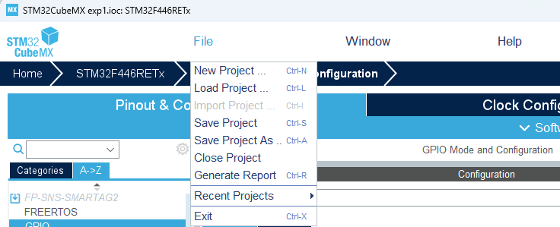

如下图红框所示。在弹出的窗口中，“Commercial Part Number”编辑框中输入“STM32F446RET6”。

然后在右下方的列表中，选择“STM32F446RET6”。

最后点击 “Start Project”

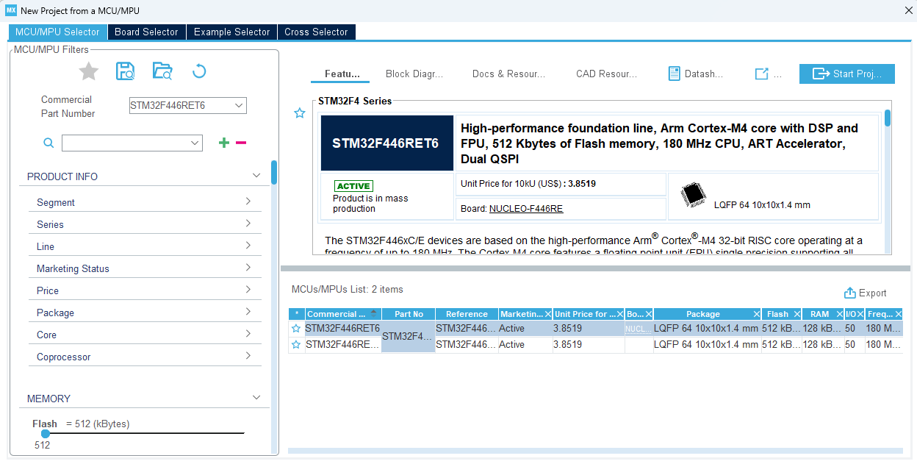

3、GPIO引脚设置

出现如下图所示的引脚功能定义图形化设置界面。根据本实验原理图所要求的连接方式，将各个引脚设置成所需的功能。

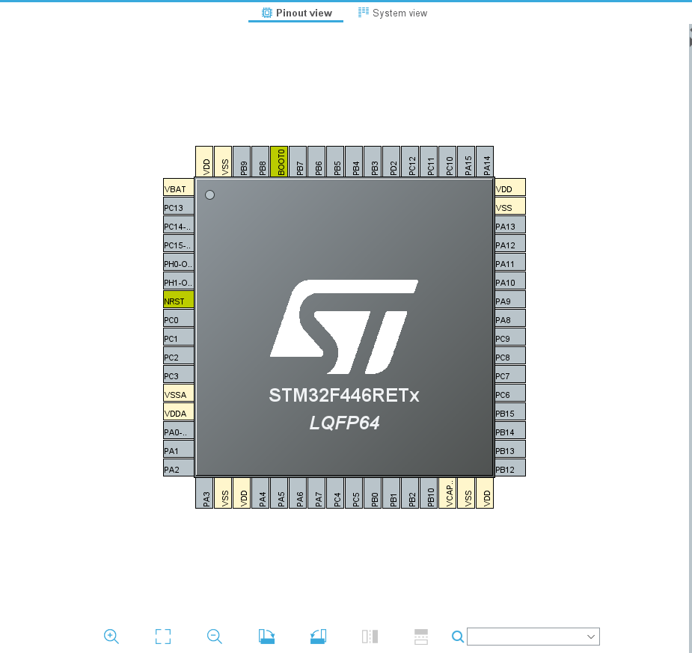

例如：鼠标左键点击“PA5”在弹出的菜单中选择“GPIO_OUTPUT”可以将PA5引脚设置成GPIO的输出模式。其他引脚类似。最后设置完成的界面如下图所示

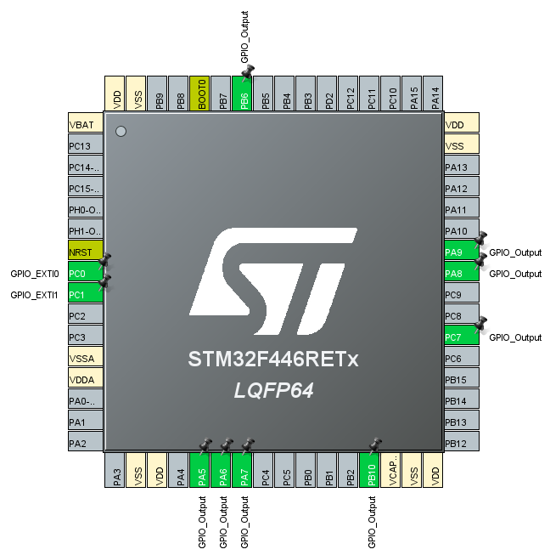

在窗口左侧的列表中，点击“A->Z”（按字母排序），然后点击“GPIO”。将弹出GPIO设置页面。这个窗口中可以对所有的GPIO进行设置。

我们将“PC0”和“PC1”的“GPIO Pull-up/Pull-down”设置成“Pull-up”（带上拉电阻）；

“PC0”和“PC1”的“GPIO mode”设置成“External Interrupt Mode with Falling edge trigger detection”。如下图所示。

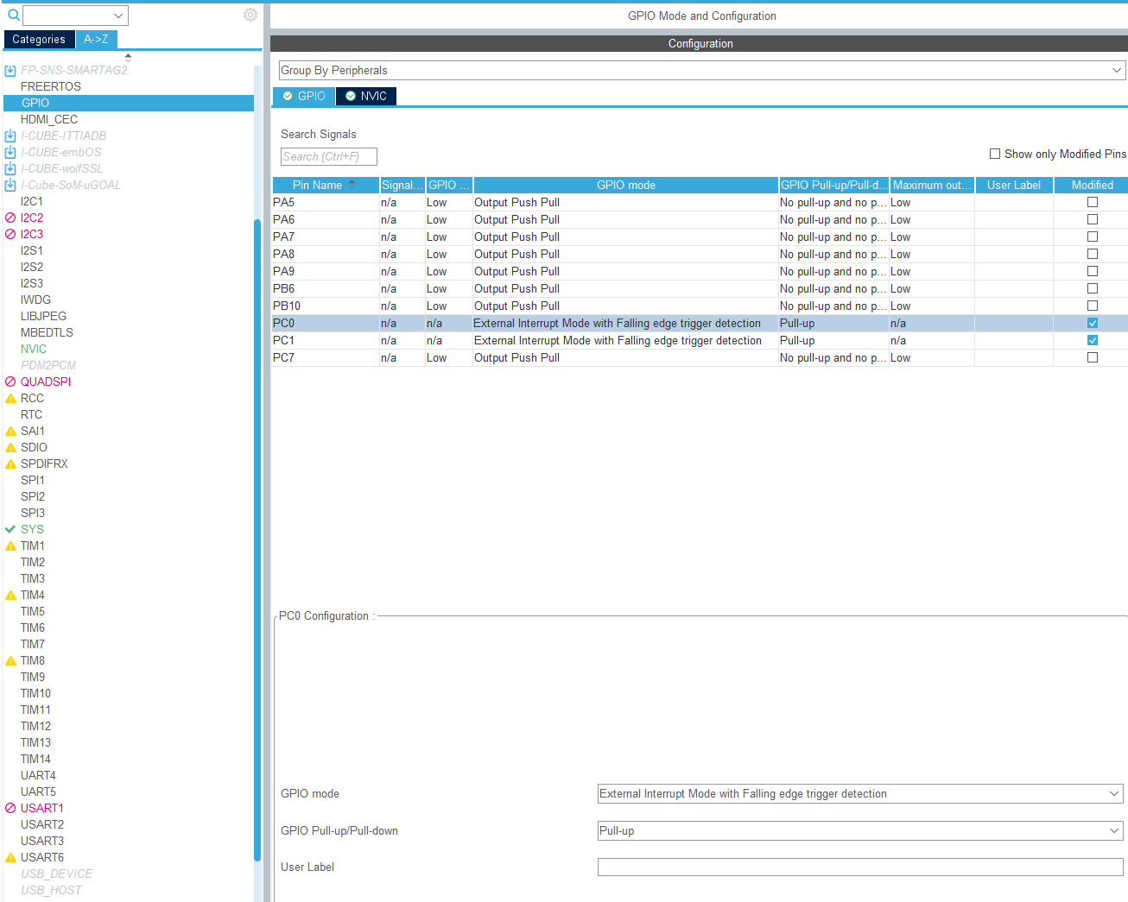

然后选择NVIC页面，将“EXTI Line 0 Interrupt”和“EXTI Line 1 Interrupt”的“Enable”选择框勾上，启用EXTI0和EXTI1中断。如下图所示

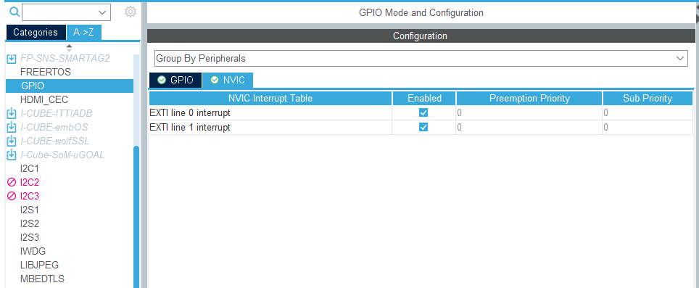

4、工程生成方式设置

选择 “Project Manager”页面，将“Tool Chain / IDE”设置成“MDK-ARM”（使用keil生成project），如下图所示

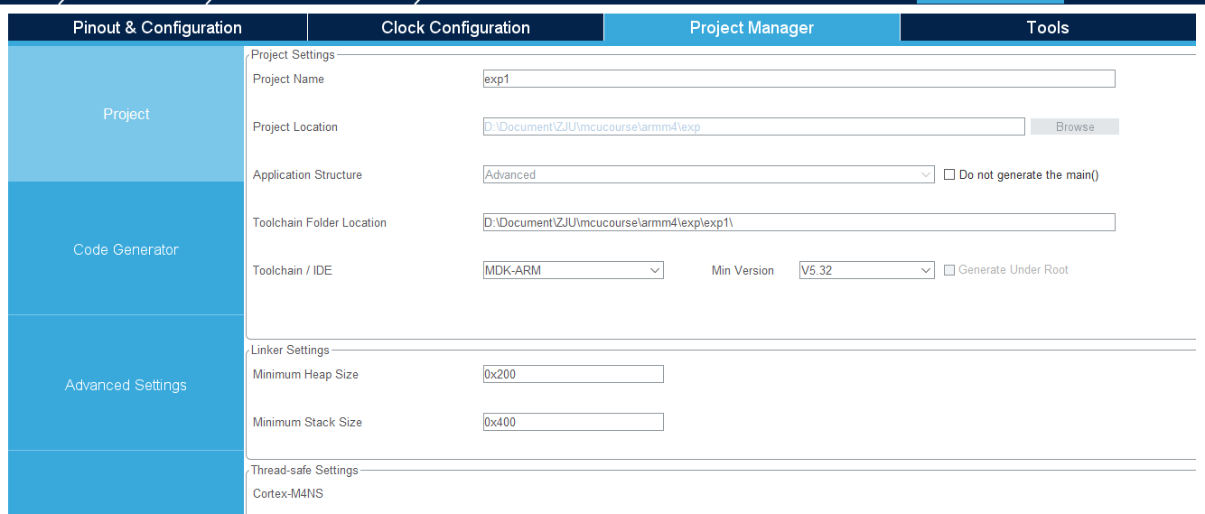

然后到“Code Generator”页面，点选“Copy only the necessary library files”（减小工程文件夹大小）。

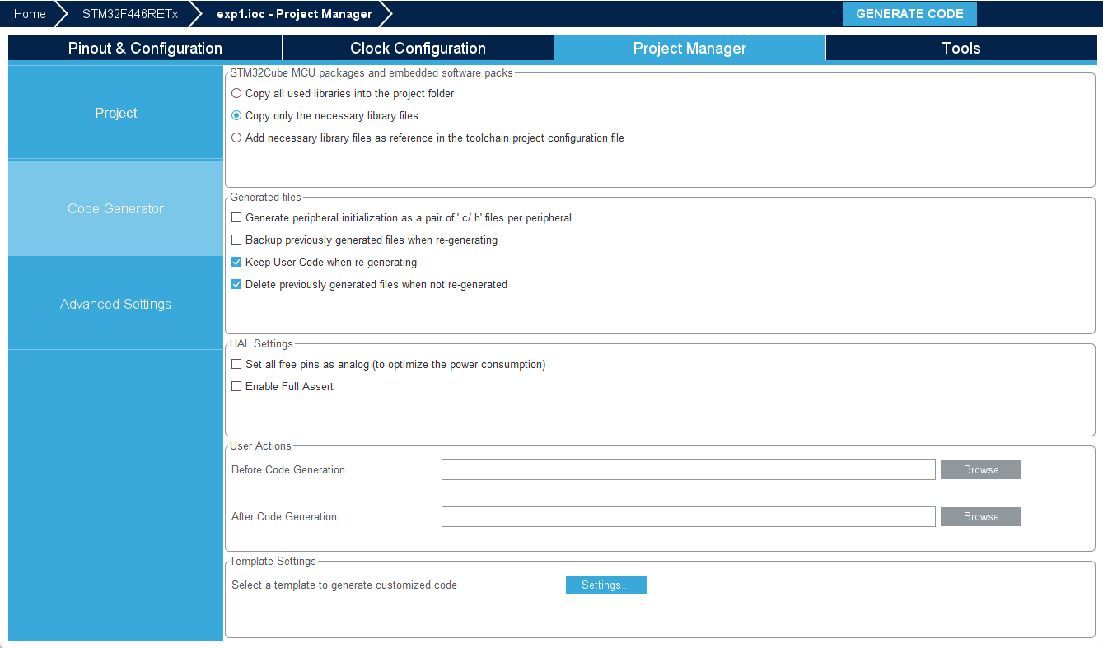

然后到“Advanced Settings”页面，将“Driver Selector”列表里面的所有项目都改为“LL”（使用Low Level驱动）。

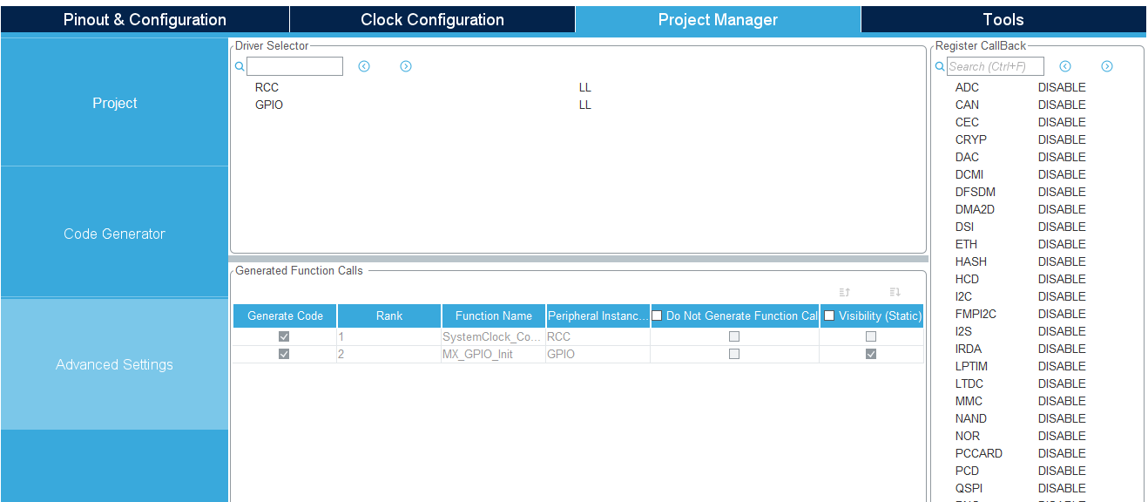

然后点击菜单项“File-Save Project”，为工程取个名字，并保存在本地。之后可以双击保存的工程文件（.IOC）重新打开工程编辑。**注意：保存的目录不能有中文路径，否则会出错**。如下图所示

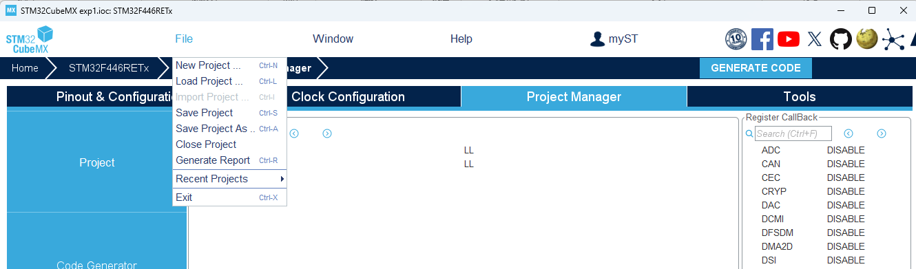

然后点击“GENERATE CODE”按钮，生成keil的工程文件，在弹出的窗口中点击“Open Project”。如下图所示。



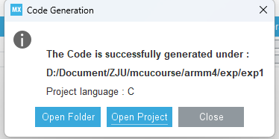

这是，如果所有设置正常，并且keil已经安装成功，那么刚刚生成的keil工程文件将会打开。在keil窗口中，点击Options for target按钮 。在弹出的配置窗口中，选择“Target”页面，然后将“ARM Compile”更改为“Use default compile version 6”。如下图所示

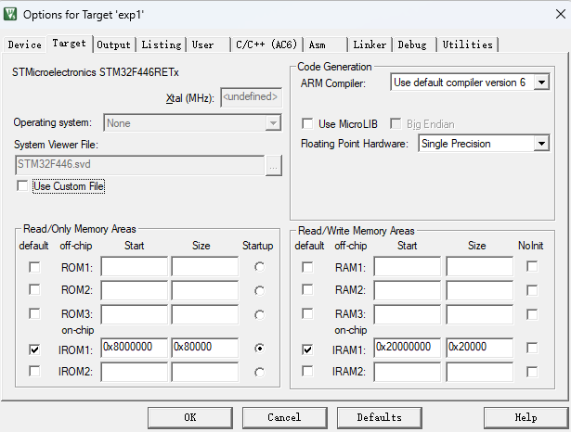

然后选择“C/C++ (AC6)”页面，将“Optimization”更改为“-O0”（避免代码优化）。如下图所示

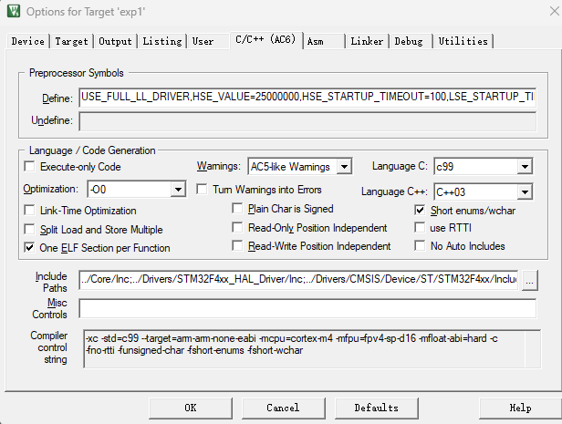

5、编写用户代码

在keil打开的工程中，左侧的文件列表中，双击“main.c”，打开该文件。我们可以看到，工程已经自动生成main函数，以及其他一些所需的代码，如：GPIO初始化（MX_GPIO_Init）等等。如下图所示。同学们可以逐行理解下代码的含义。

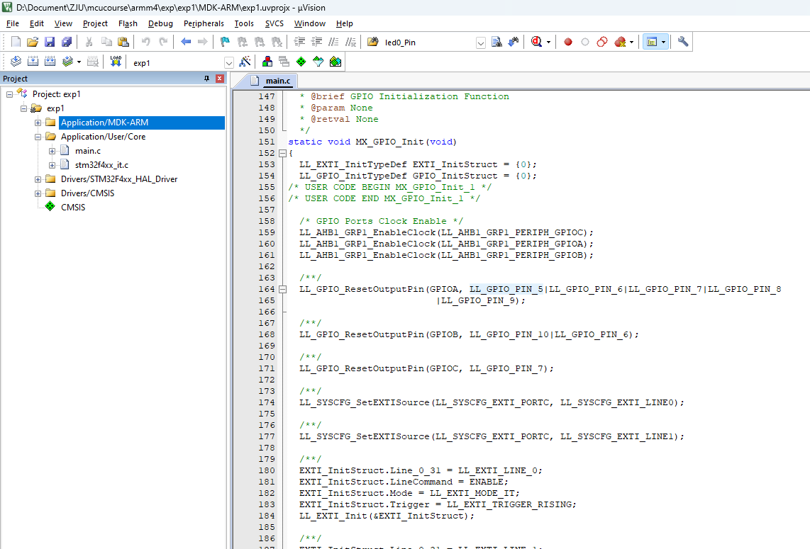

在工程中打开“stm32f4xx_it.c”文件，我们可以看到EXTI0和EXTI1的中断处理函数也已经生成。其中已经生成了查询中断是否发生以及清除中断标志位的代码。如下图所示。

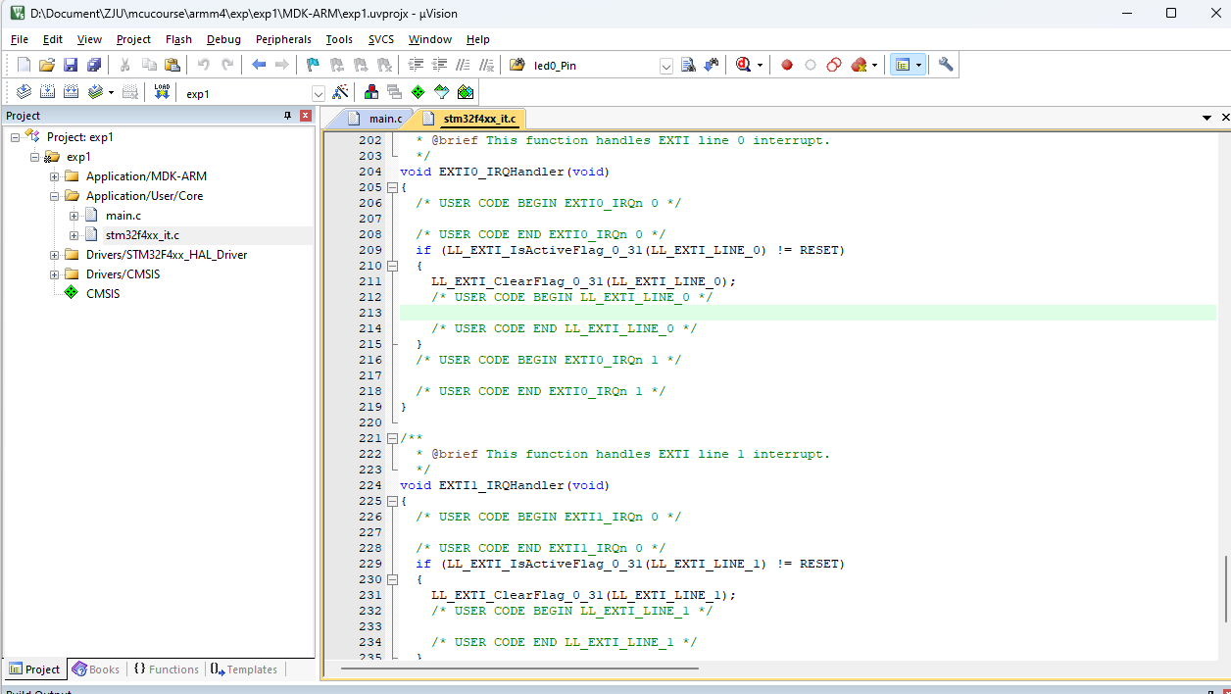

在“stm32f4xx_it.c”文件中的“EXTI0_IRQHandler” 中断处理函数中的“USER CODE LL_EXTI_LINE_0“位置，输入以下程序：

/* USER CODE BEGIN LL_EXTI_LINE_0 */

LL_GPIO_SetOutputPin(GPIOA,LL_GPIO_PIN_5);

LL_GPIO_SetOutputPin(GPIOA,LL_GPIO_PIN_6);

LL_GPIO_SetOutputPin(GPIOA,LL_GPIO_PIN_7);

LL_GPIO_SetOutputPin(GPIOB,LL_GPIO_PIN_6);

LL_GPIO_SetOutputPin(GPIOC,LL_GPIO_PIN_7);

LL_GPIO_SetOutputPin(GPIOA,LL_GPIO_PIN_9);

LL_GPIO_SetOutputPin(GPIOA,LL_GPIO_PIN_8);

LL_GPIO_SetOutputPin(GPIOB,LL_GPIO_PIN_10);

/* USER CODE END LL_EXTI_LINE_0 */

该程序在K1的中断处理函数中设置LED灯全部点亮。

在 “EXTI1_IRQHandler”函数中的“USER CODE LL_EXTI_LINE_1“位置，输入以下程序。

/* USER CODE BEGIN LL_EXTI_LINE_1 */

LL_GPIO_ResetOutputPin(GPIOA,LL_GPIO_PIN_5);

LL_GPIO_ResetOutputPin(GPIOA,LL_GPIO_PIN_6);

LL_GPIO_ResetOutputPin(GPIOA,LL_GPIO_PIN_7);

LL_GPIO_ResetOutputPin(GPIOB,LL_GPIO_PIN_6);

LL_GPIO_ResetOutputPin(GPIOC,LL_GPIO_PIN_7);

LL_GPIO_ResetOutputPin(GPIOA,LL_GPIO_PIN_9);

LL_GPIO_ResetOutputPin(GPIOA,LL_GPIO_PIN_8);

LL_GPIO_ResetOutputPin(GPIOB,LL_GPIO_PIN_10);

/* USER CODE END LL_EXTI_LINE_1 */

该程序在K2的中断处理函数中设置LED灯全部熄灭。

除了以上输入的代码外，尽量不要在keil环境下编辑其他自动生成的代码。

如果需要其他用户代码的话，可在用户代码区添加，如：

/* USER CODE BEGIN xxxx */

/* USER CODE END xxxx */

在其他区域添加的用户代码有可能会被STM32CubeMX自动生成代码替代，应注意。

6、硬件测试

按照实验原理图连接实验板以及所需功能模块，如下图所示。其中LED流水灯连接到扩展板数字接口部分，按键连接扩展板模拟接口部分

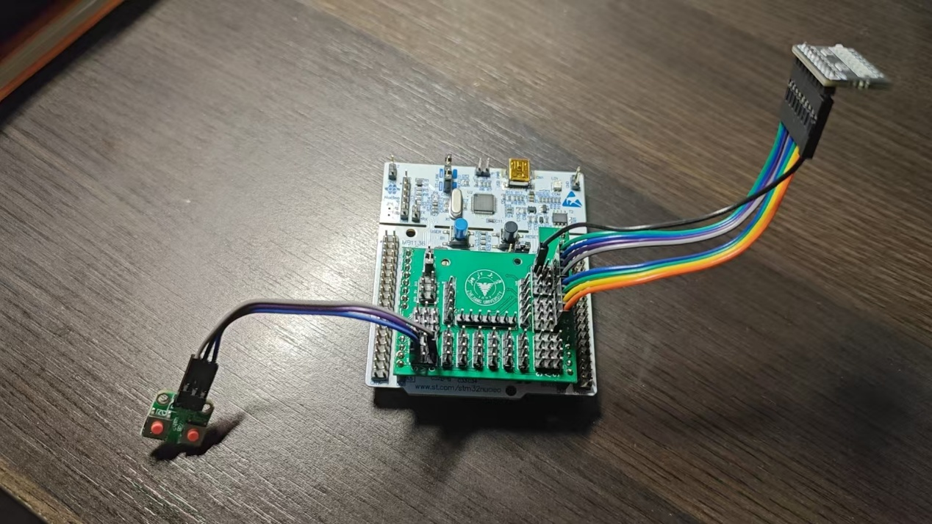

编译代码，并进行调试。测试K1和K2 对LED灯的控制，完成实验。

7、思考题

* 为什么在EXTI0和EXTI1的中断处理函数中，要执行LL_EXTI_ClearFlag_0_31操作？如果不执行将会有什么后果？请解释。
* 为什么“PC0”和“PC1”要设置成带上拉电阻？如果不这样设置会有什么后果？请解释。

## 设计型

1、要求

保持5.2中的硬件模块连接，设计程序达到以下目的：

* 实验板上电后，LED灯立即以约1秒为间隔开始流动，即：L0点亮，约1秒后L0熄灭并且L1点亮，以此类推；直至L7点亮，约1秒后L7熄灭并且L0点亮，如此不断循环。
* 按下K2后，LED灯从当前位置开始反向流动，即：L(n)点亮，约1秒后L(n)熄灭并且 L(n-1)点亮，以此类推。
* 按下K1后，LED灯流动顺序回到正向，即：上电状态。

2、提示

* 如何方便的对LED灯进行寻址控制，可参考教材5.3.2中的例程。
* LED灯流动的程序应该编写在何处，可参考教材5.3.2中的例程。
* 1秒钟延时如何实现，可参考教材5.3.2中软件延迟程序。

## 探究型

1、要求

保持5.2中的硬件模块连接，设计程序达到以下目的：

* 实验板上电后，LED灯立即以约1秒为间隔开始流动。
* 按下K2后，进入LED灯流动间隔设置状态。
* LED流动间隔共有5档，分别为5秒、3秒、1秒、0.2秒、0.1秒。进入LED灯流动间隔设置状态后，以LED灯点亮的数量表示现在所处档位。
* 进入LED灯流动间隔设置状态后，按一次K1，增加一档LED流动速度。达到最大档位后，再按K1，回到最小档位。
* 进入LED灯流动间隔设置状态后，按下K2，LED开始以设置的档位开始流动。

# 硬件实验二

## 目的

熟悉定时器的使用。至少完成基础型和设计型实验，探究型可选。

|  |  |
| --- | --- |
| **定时器** | **基础型：**通过定时器精确控制LED灯闪烁间隔  **设计型：**十字路口交通灯控制实验  **探究型：**产生PWM波形，控制三色LED颜色 |

## 基础型

1、实验原理图和内容

如下图所示原理图连接实验板和功能模块。



本实验的目的为：

* 通过定时器（TIM1）精确控制RGB三色灯的闪烁时间。
* 灯点亮顺序为：红2秒--绿2秒--蓝2秒--黄（红+绿）2秒，然后重复。

2、新建工程

参见5.2节中的“2、新建工程“。

3、配置GPIO引脚和定时器

将“PA7”、“PB6”、“PA6”设置成“GPIO_OUTPUT”，如下图所示

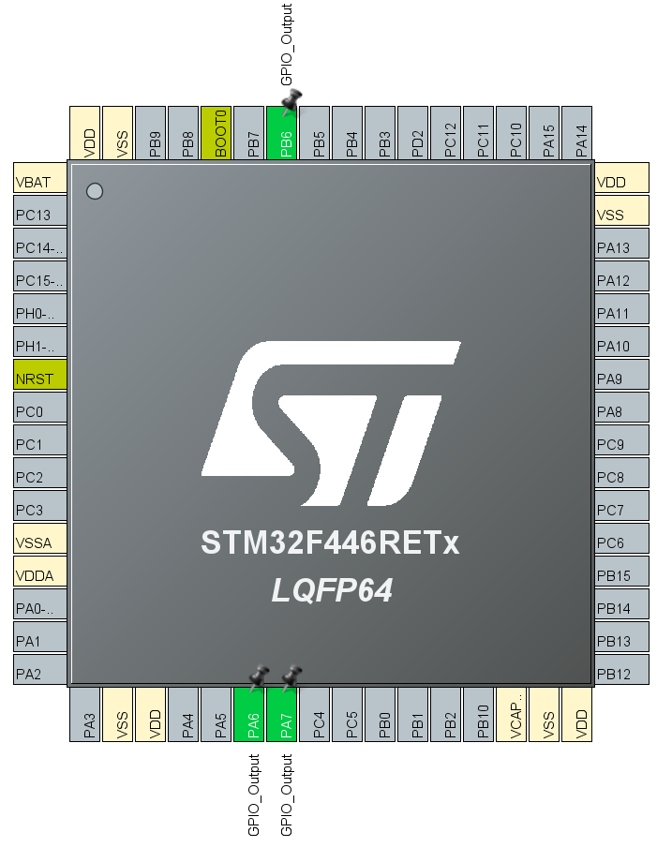

在窗口左侧的列表中，点击“A->Z”（按字母排序），然后点击“GPIO”。将弹出GPIO设置页面中，将“PA7”、“PB6”、“PA6” 的“User Label”分别设置为“LEDB”、“LEDG”、“LEDR”（给这些GPIO引脚设置一个名称，方便程序编写）。如下图所示。

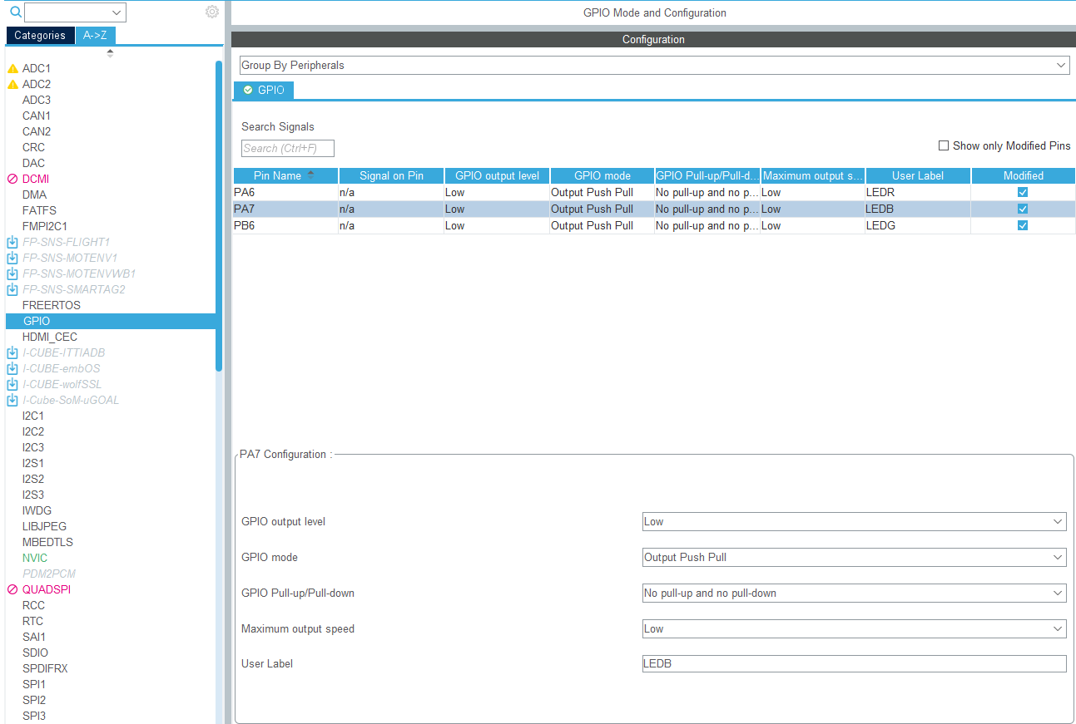

点击“clock Configuration”，我们可以看到APB2（TIM1的默认内部时钟是通过APB2驱动的）的时钟为f=16MHz，这个值对于之后定时器的设置相关。

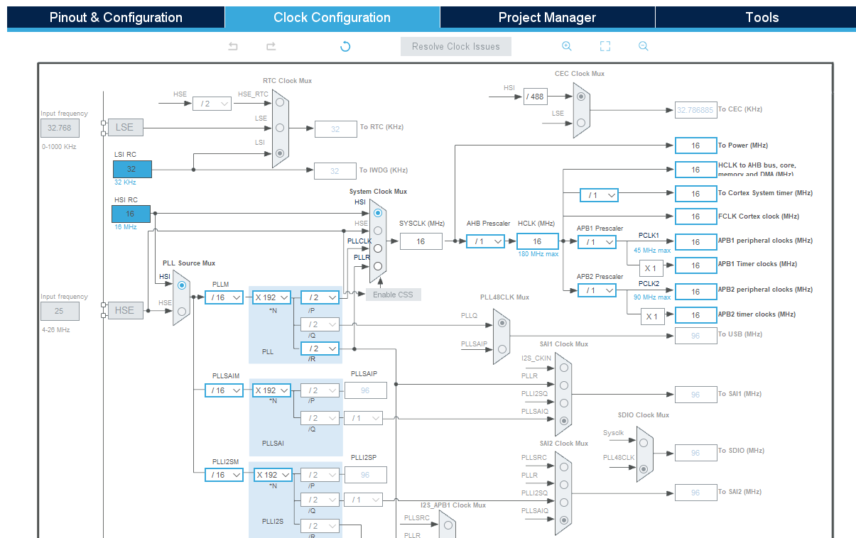

回到“Pinout & Configuration”，在窗口左侧的列表中，点击“TIM1”。在弹出的TIM1设置页面中，将“Clock Source”设置为“Internal Clock”（定时器1通过内部时钟驱动）。

将“Prescaler”设置成15999（PSC=15999）。

将“Counter Period”设置成999（ARR=999）。

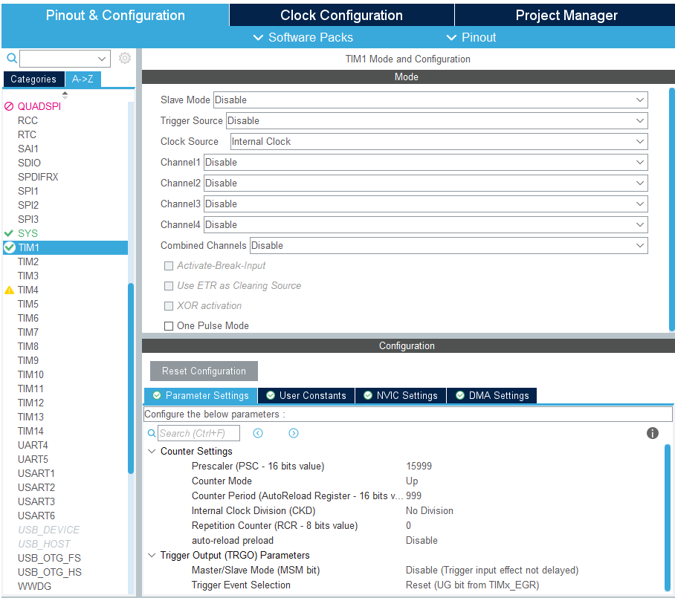

参考教材和讲义中定时器周期计时的公司，可知预分频器的计时周期为：

(PSC+1)/f=1ms

定时器的计时周期为：

(ARR+1)(PSC+1)/f=1s

点击“NVIC Settings”。勾选“TIM1 update interrupt and TIM10 global interrupt”（启用TIM1的更新事件中断和中断处理函数）

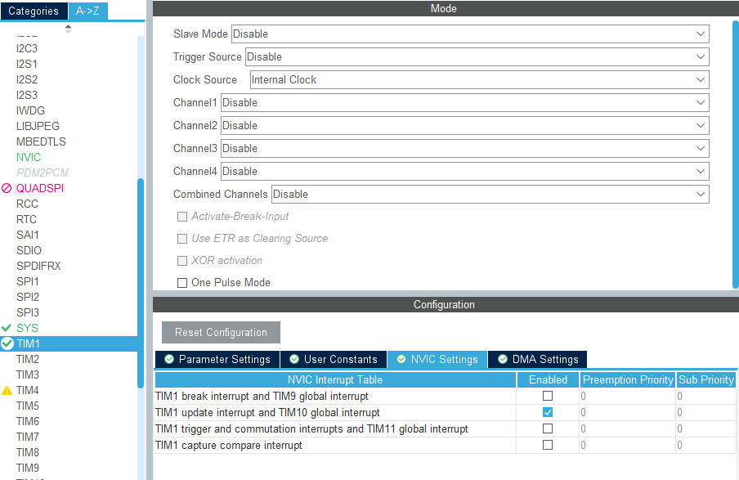

4、工程生成方式设置

参见5.2节中的“4、工程生成方式设置“。

5、编写用户代码

在keil打开的工程中，左侧的文件列表中，双击“main.c”，打开该文件。我们可以看到，工程已经自动生成main函数，以及其他一些所需的代码，如：GPIO初始化（MX_GPIO_Init）、定时器初始化（MX_TIM1_Init）等等。同学们可以逐行理解下代码的含义。

编译工程，打开“main.h”，我们可以看到，其中已经宏定义好了有关LEDR、LEDG、LEDB的相关GPIO和引脚。之后的程序编写可以使用这些变量，方便程序的阅读。

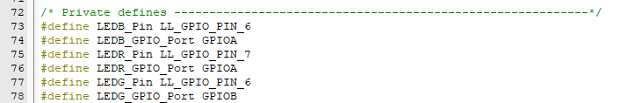

回到“main.c”，在main函数的“USER CODE BEGIN 2”位置，输入以下程序。

/* USER CODE BEGIN 2 */

LL_TIM_ClearFlag_UPDATE(TIM1); // clear UIF before start timer

LL_TIM_EnableIT_UPDATE(TIM1); // enable update interrupt

LL_TIM_EnableCounter(TIM1); // start Timer 1

LL_TIM_GenerateEvent_UPDATE(TIM1); // generate an update interrupt by software

/* USER CODE END 2 */

以上程序的作用在注释中有说明。

打开“stm32f4xx_it.c”，在“USER CODE BEGIN PD”位置，输入以下程序。

/* USER CODE BEGIN PD */

static volatile uint32_t cnt=0; // volatile type for variables used in interrupt

/* USER CODE END PD */

以上语句定义了一个cnt全局变量，用于记录现在处于第几秒的位置。由于该变量在中断处理函数中使用，避免编译优化，声明为volatile类型。

在“TIM1_UP_TIM10_IRQHandler“中断处理函数的“USER CODE BEGIN TIM1_UP_TIM10_IRQn 0”位置，输入以下程序。

/* USER CODE BEGIN TIM1_UP_TIM10_IRQn 0 */

if(cnt>=0 && cnt<=1){ // LED R on at 1st and 2nd seconds

LL_GPIO_ResetOutputPin(LEDB_GPIO_Port,LEDB_Pin);

LL_GPIO_ResetOutputPin(LEDG_GPIO_Port,LEDG_Pin);

LL_GPIO_SetOutputPin(LEDR_GPIO_Port,LEDR_Pin);

}

else if(cnt>=2 && cnt<=3){ // LED G on at 3rd and 4th seconds

LL_GPIO_ResetOutputPin(LEDB_GPIO_Port,LEDB_Pin);

LL_GPIO_SetOutputPin(LEDG_GPIO_Port,LEDG_Pin);

LL_GPIO_ResetOutputPin(LEDR_GPIO_Port,LEDR_Pin);

}

else if(cnt>=4 && cnt<=5){ // LED B on at 5rd and 6th seconds

LL_GPIO_SetOutputPin(LEDB_GPIO_Port,LEDB_Pin);

LL_GPIO_ResetOutputPin(LEDG_GPIO_Port,LEDG_Pin);

LL_GPIO_ResetOutputPin(LEDR_GPIO_Port,LEDR_Pin);

}

else if(cnt>=6 && cnt<=7){ // LED B on at 7rd and 8th seconds

LL_GPIO_ResetOutputPin(LEDB_GPIO_Port,LEDB_Pin);

LL_GPIO_SetOutputPin(LEDG_GPIO_Port,LEDG_Pin);

LL_GPIO_SetOutputPin(LEDR_GPIO_Port,LEDR_Pin);

}

if(++cnt >= 8) cnt=0; // cnt += 1, and reset if >7

LL_TIM_ClearFlag_UPDATE(TIM1); // clear update interrupt flag

/* USER CODE END TIM1_UP_TIM10_IRQn 0 */

以上程序的作用在注释中有说明。

6、硬件测试

按照实验原理图连接实验板以及所需功能模块，如下图所示。RGB LED灯直接连接到扩展板的RGB LED灯接口（右图黄色框所示，VCC不使用），

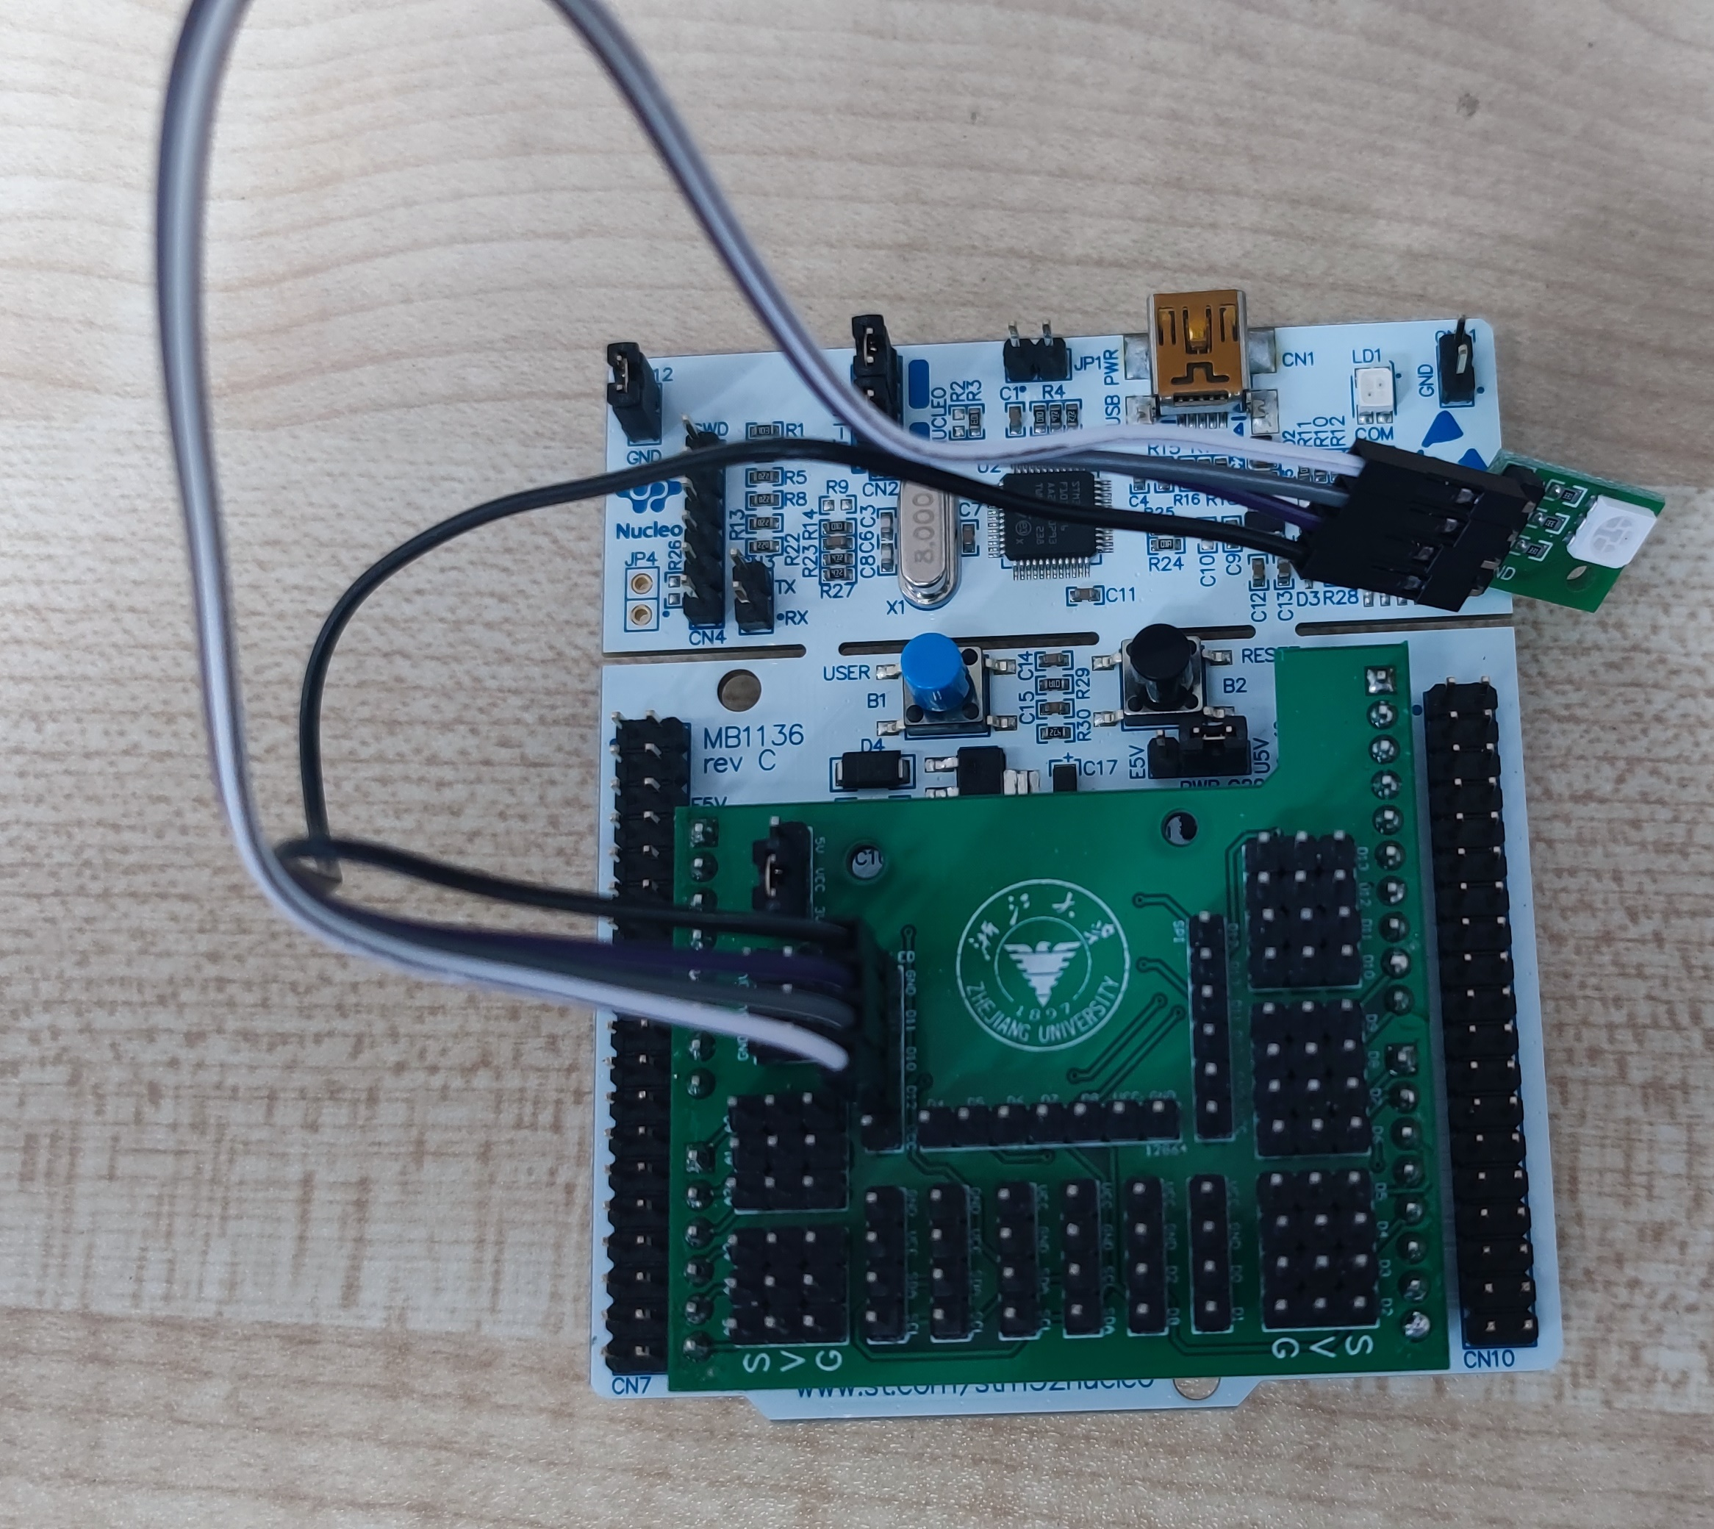 

编译代码，并进行调试。观察三色LED灯的闪烁过程。

7、思考题

* 如果要改变LED灯闪烁的时间，有哪几种方法可以实现？请说明。
* 在TIM1的设置中，我们将“Prescaler”设置成15999以及“Counter Period”设置成999。如果不使用“Prescaler”，将其设置成0，只使用“Counter Period”，有没有可能实现1s的定时？如果不行为什么？如果可以怎么做？

## 设计型

1、要求

保持6.2中的硬件模块连接，设计交通灯控制程序，达到以下目的：

* 实验板上电后，红色亮4s时间。
* 然后绿色亮2s时间。
* 然后绿色闪烁2次，闪烁周期1s，即：灭-亮-灭-亮，每个状态持续0.5s。
* 然后黄色（红+绿）亮1s时间
* 然后回到第一步，红色亮，并重复以上过程。

2、提示

* 如何设置TIM1定时周期，找到以上定时需求的最小颗粒时间。

## 探究型

1、要求

保持6.2中的硬件模块连接，设计程序达到以下目的：

* “PA7”、“PB6”、“PA6”可以通过引脚复用功能，分别连接到“TIM14_CH1”、“TIM4_CH1”、“TIM3_CH1”上。而这三个定时器都可以通过输出比较功能，支持PWM信号输出。
* 通过PWM功能可以控制LED灯的亮度（不仅仅只有亮灭两种状态）。
* 尝试通过PWM功能并配合其他定时器，设计一场彩色灯光秀，请发挥想象力。

# 硬件实验三

## 目的

熟悉LED数码管动态显示和矩阵键盘的使用。至少完成基础型和设计型实验，探究型可选。

|  |  |
| --- | --- |
| **显示和键盘** | **基础型：**矩阵键盘和动态LED数码管显示实验  **设计型：**学号输入和显示实验  **探究型：**24小时时钟设计 |

## 基础型

1、实验原理图和内容

如下图所示原理图连接实验板和功能模块。



本实验的目的为：

* 按一次按键在数码管上显示按下的键值（0~F）。
* 每按一次键，前一次按下的键值在显示时左移一位，即：整个8位数码管共显示最后按下的8个键值。

2、新建工程

参见5.2节中的“2、新建工程“。

3、GPIO引脚设置

在引脚功能定义图形化设置界面。根据本实验原理图所要求的连接方式，将各个引脚设置成所需的功能。如下图所示。

这里，我们采用行扫描法的方式进行键盘管理，“PC7”、“PA9” 、“PA8” 、“PB10”为行输出；“PB4”、“PB5” 、“PB3” 、“PA10”为列输入。

“PA6”、“PB6” 、“PA7”为控制动态数码管显示的输入信号引脚。

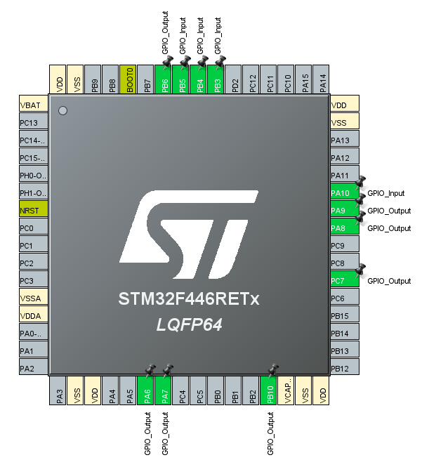

在窗口左侧的列表中，点击“A->Z”（按字母排序），然后点击“GPIO”。将弹出GPIO设置页面。这个窗口中可以对所有的GPIO进行设置。

我们将“PC7”、“PA9” 、“PA8” 、“PB10”的“User Label”命名为L1~L4，即：行编号，方便程序编写。

将“PB4”、“PB5” 、“PB3” 、“PA10”的“User Label”命名为R1~R4，即：列编号，方便程序编写。

将“PA6”、“PB6” 、“PA7”的“User Label”命名为SCLK、RCLK、DIO，即：动态数码管显示模块的对应引脚，方便程序编写。

将“PB4”、“PB5” 、“PB3” 、“PA10”的“GPIO Pull-up/Pull-down”设置成“Pull-up”（带上拉电阻）。

如下图所示。

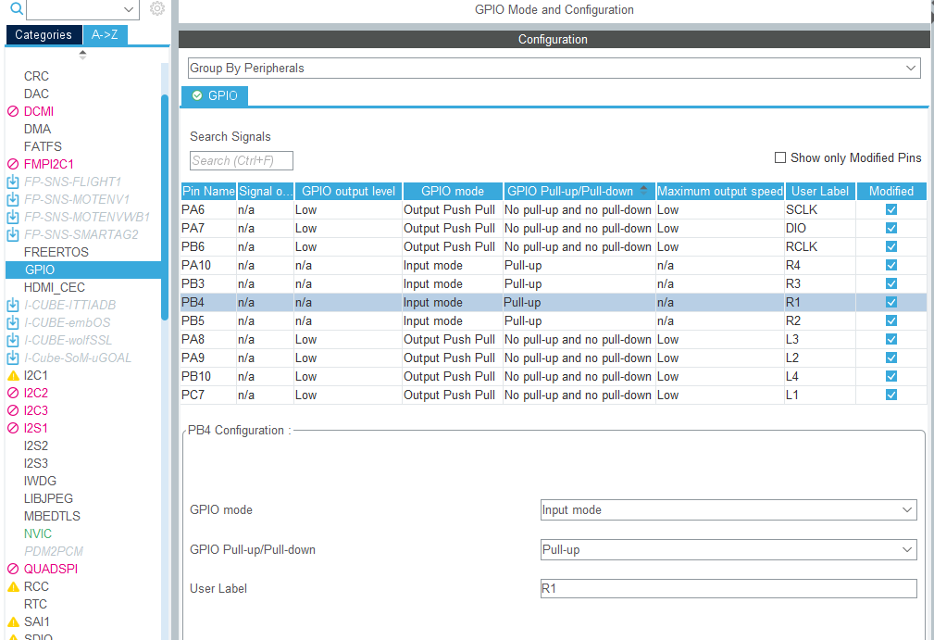

4、配置定时器

与教材中类似，本实验采用基本定时器TIM7产生动态数码管显示的1ms刷新时间。

点击“TIM7”。在弹出的TIM7设置页面中，勾选“Activated”。

将“Prescaler”设置成1599（PSC=1599）。

将“Counter Period”设置成9（ARR=9）。

即：TIM7溢出周期为1ms（TIM7时钟频率默认为16 MHz）。

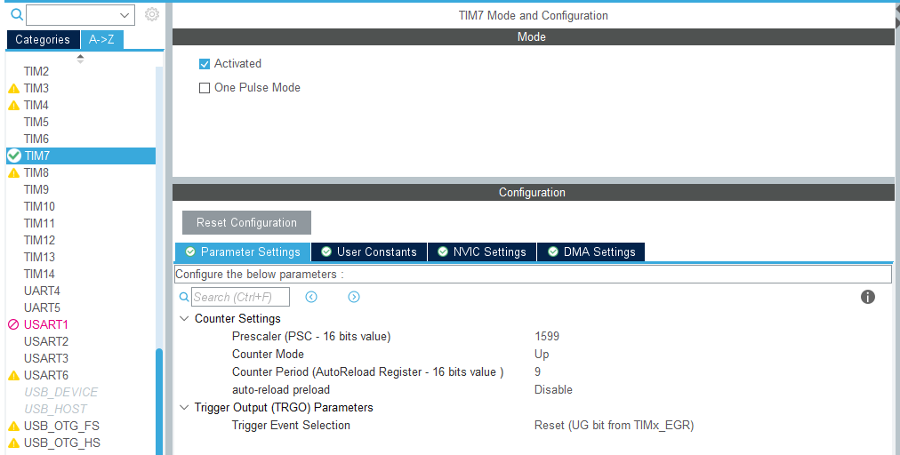

点击“NVIC Settings”。勾选“TIM7 global interrupt”（启用TIM7的中断和中断处理函数，TIM7的所有事件共享一个中断号），如下图所示。

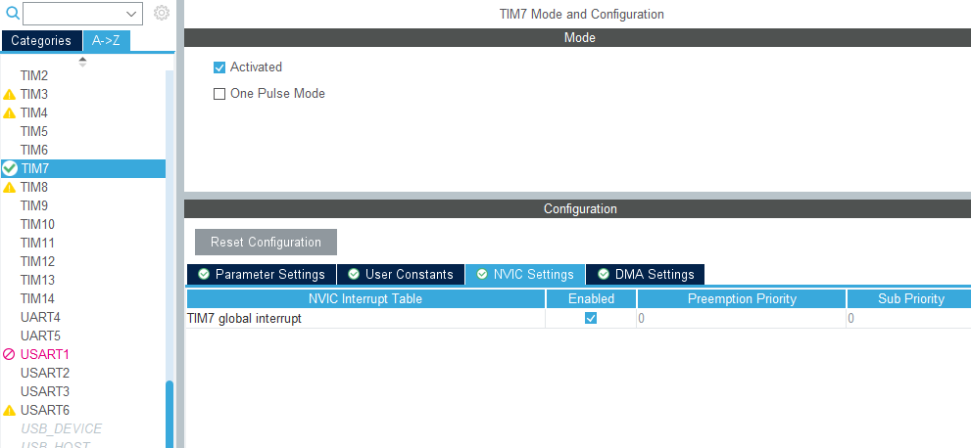

5、工程生成方式设置

参见5.2节中的“4、工程生成方式设置“。

6、编写用户代码

在keil打开的工程中，左侧的文件列表中，双击“main.c”，打开该文件。我们可以看到，工程已经自动生成main函数，以及其他一些所需的代码，如：GPIO初始化（MX_GPIO_Init）、定时器初始化（MX_TIM7_Init）等等。同学们可以逐行理解下代码的含义。

在“main.c”的“USER CODE BEGIN PV”位置，输入以下代码

/* USER CODE BEGIN PV */

/* line IO pin and port */

GPIO_TypeDef * row_port[4] = {L1_GPIO_Port,L2_GPIO_Port,L3_GPIO_Port,L4_GPIO_Port};

uint32_t row_pin[4] = {L1_Pin,L2_Pin,L3_Pin,L4_Pin};

/* column IO pin and port */

GPIO_TypeDef * col_port[4] = {R1_GPIO_Port,R2_GPIO_Port,R3_GPIO_Port,R4_GPIO_Port};

uint32_t col_pin[4] = {R1_Pin,R2_Pin,R3_Pin,R4_Pin};

/* common anode LED character library */

// 0 1 2 3 4 5 6 7 8 9 A b C d E F -

const uint8_t LED_CODE[] =

{

0xC0,0xF9,0xA4,0xB0,0x99,0x92,0x82,0xF8,0x80,0x90,0x88,0x83,0xC6,0xA1,0x86,0x8E,0xBF

};

uint8_t LED[8]={0xFF,0xFF,0xFF,0xFF,0xFF,0xFF,0xFF,0xFF}; /* contents of LED display, 0xFF for dark */

unsigned char disp_ind=0; /* current bit location index of the LED display */

/* USER CODE END PV */

该段代码定义键盘行引脚row的port和pin数组；列引脚col的port和pin数组，方便后面程序编写。

定义了共阳极LED显示的段码LED_CODE，方便程序查表。

定义了8位LED数码管显示内容的数组LED，以及当前显示的LED位置标识disp_ind。

在“main.c”的“USER CODE BEGIN 0”位置，输入以下代码

/* USER CODE BEGIN 0 */

/**************

send one byte data to 74HC595

**************/

void out_595(uint8_t data)

{

/* sent bit one by one */

for(int i=0; i<8; i++){

LL_GPIO_ResetOutputPin(SCLK_GPIO_Port,SCLK_Pin); //SCLK low

/* output one bit */

if((data<<i)&0x80)

LL_GPIO_SetOutputPin(DIO_GPIO_Port,DIO_Pin);

else

LL_GPIO_ResetOutputPin(DIO_GPIO_Port,DIO_Pin);

LL_GPIO_SetOutputPin(SCLK_GPIO_Port,SCLK_Pin); //SCL high, 74HC595 latch one bit

}

}

/* USER CODE END 0 */

该段代码定义了out_595函数，用于向动态数码管显示模块的74HC595发送一个字节信息。

在“main.c”的“USER CODE BEGIN 1”位置，输入以下代码

/* USER CODE BEGIN 1 */

uint8_t i;

uint8_t c_row=0; /* current line number*/

uint8_t c_col=0; /* current column number */

uint8_t key_value; /* key value */

/* USER CODE END 1 */

该段代码定义了一些局部变量。

在“main.c”的“USER CODE BEGIN 2”位置，输入以下代码

/* USER CODE BEGIN 2 */

LL_TIM_ClearFlag_UPDATE(TIM7); // clear UIF before start timer

LL_TIM_EnableIT_UPDATE(TIM7); // enable update interrupt

LL_TIM_EnableCounter(TIM7); /* start tim7 count */

/* USER CODE END 2 */

该段代码启用了TIM7更新事件中断，并启动了TIM7计数。

在“main.c”的“USER CODE BEGIN WHILE”位置，输入以下代码

/* USER CODE BEGIN WHILE */

while (1)

{

/* all line output high */

for(i=0;i<4;i++)

LL_GPIO_SetOutputPin(row_port[i],row_pin[i]);

/* current line output low */

LL_GPIO_ResetOutputPin(row_port[c_row],row_pin[c_row]);

/* read column */

for(c_col=0;c_col<4;c_col++){

/* if current column is high, skip to next column, otherwise, key pressed */

if(LL_GPIO_IsInputPinSet(col_port[c_col],col_pin[c_col]))

continue;

LL_mDelay(100); /* anti dither delay */

/* if current column is still low (key pressed), otherwise skip to next line */

if(LL_GPIO_IsInputPinSet(col_port[c_col],col_pin[c_col]))

break;

/* determine the key value */

key_value = c_row*4+c_col;

for(i=7;i>0;i--)

LED[i]=LED[i-1];

LED[0]=LED_CODE[key_value];

/* if the key is still pushed down, wait until it looses */

while(!LL_GPIO_IsInputPinSet(col_port[c_col],col_pin[c_col]))

continue;

LL_mDelay(100); /* anti dither delay */

break; /* break the column read 'for' loop, to next line */

}

/* update current row number for next line */

if(++c_row > 3) c_row=0;

/* USER CODE END WHILE */

/* USER CODE BEGIN 3 */

}

/* USER CODE END 3 */

该段代码用于行扫描法查询键盘按下的键值，可参考教材8.2.2节例程。

打开 “main.h”，在“USER CODE BEGIN EC”位置，输入以下代码

/* USER CODE BEGIN EC */

extern const uint8_t LED_CODE[];

extern uint8_t LED[];

extern unsigned char disp_ind;

/* USER CODE END EC */

在“USER CODE BEGIN EFP”位置，输入以下代码

/* USER CODE BEGIN EFP */

void out_595(uint8_t);

/* USER CODE END EFP */

这两段代码申明了一些外部静态变量，方便.c文件跨模块引用；声明了函数out_595。

打开 “stm32f4xx_it.c”，在“USER CODE BEGIN TIM7_IRQn 0”位置，输入以下代码

/* USER CODE BEGIN TIM7_IRQn 0 */

LL_GPIO_ResetOutputPin(RCLK_GPIO_Port,RCLK_Pin); //RCLK low

out_595(LED[disp_ind]); //send block code

out_595(0x01<<disp_ind); //send bit code

LL_GPIO_SetOutputPin(RCLK_GPIO_Port,RCLK_Pin); //RCLK high, 74HC595 output

/* move to next bit location */

if(++disp_ind > 7) disp_ind = 0;

/* clear UIF for TIM7 */

LL_TIM_ClearFlag_UPDATE(TIM7);

/* USER CODE END TIM7_IRQn 0 */

该段代码位TIM7的更新事件中断处理函数，每1ms执行一次。它将当前disp_ind位置的LED数组中的段码和位码发送到动态数码管显示模块。并在RCLK上产生一个脉冲，使其输入显示。最后disp_ind指向下一个位置。

7、硬件测试

按照实验原理图连接实验板以及所需功能模块，如下图所示。动态数码管显示模块直接连接到扩展板的RGB LED灯接口；矩阵键盘模块连接到扩展板数字输入输出接口的D2~D9。直接排线依次连接即可。

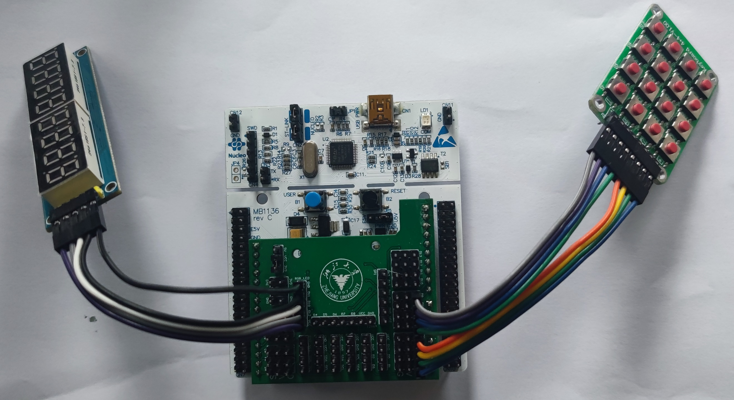

编译代码，并进行调试。每按一次按键，数码管将显示按下的键值。

8、思考题

* 本实验中的键盘行扫描代码在main函数中执行，占用CPU处理事件。有什么办法可以降低CPU负担？
* 本例中列输入的I/O引脚要设置成内部带有上拉电阻，为什么？请解释。

## 设计型

1、要求

保持7.2中的硬件模块连接，设计学号输入和显示功能，达到以下目的：

* 本实验用到矩阵键盘模块上标出的数字，包括0-9，以及*，#。
* 按下#键，进入学号输入功能。此时，所有LED灯熄灭。用户可通过数字键依次输入学号。学号如基础型实验中一样依次显示。由于学号超过8位，在输入第9位学号时，第一位学号将被挤出显示区。输入完后，只有最后8位学号被显示，其余的学号都被挤出显示区域。
* 再次按下#键，退出学号输入功能。完整的学号将进行循环流动显示，每500ms移动一位，即：现在显示学号第1-8位，500ms后显示学号第2-9位，以此类推。超出学号最高位时，回到第1位显示（学号最高位和第一位之间插入两个空格）。
* 在学号进行循环流动显示时，按下*键改变循环流动显示的方向；按下#键，再次进入学号输入功能。

2、提示

* 学号循环流动显示的定时如何产生？可继续使用TIM7进行定时，也可以通过另一个定时器模块产生。
* 如果通过另一个定时器模块产生，如果协调两个定时器中断的优先级？显示的刷新是首先要保证。

## 探究型

1、要求

保持7.2中的硬件模块连接，设计24小时时钟程序，达到以下目的：

* 动态数码管显示模块显示24小时时钟，精确到秒，形式如：“HH-MM-SS”。HH为小时；MM为分；SS为 秒。
* 按下#键进入时钟编辑功能。其中HHMMSS中的某一位进行闪烁（闪烁周期约500ms）。此时可通过键盘的数字键改变该位的值。
* 按下*键，编辑的位置移动到下一位。
* 再次按下#键退出时钟编辑功能。时钟开始按照设置的时间进行计时。
* 注意HH，MM，SS的进位处理。

# 硬件实验四

## 目的

熟悉LED数码管动态显示和矩阵键盘的使用。至少完成基础型和设计型实验，探究型可选。

|  |  |
| --- | --- |
| **串行总线与AD** | **基础型：**AD读取滑动变阻器阻值，并通过串口发送PC机  **设计型：**PC机通过串口发送学号，给实验板，并在数码管循环显示  **探究型：**设计串口通信协议，PC机可以通过串口修改24小时时钟的时间设置 |

## 基础型

1、实验原理图和内容

如下图所示原理图连接实验板和功能模块。STM32F446芯片的USART2模块，在实验板上通过miniUSB口连接PC机的COMx口（具体哪个COM口，请查阅各自PC的设备管理器），



本实验的目的为：

* 实验板每隔一段时间（如：500ms）采集一次滑动变阻器的分压值（通过ADC模块）。
* 采集完毕后，将分压值通过串口发送给PC机显示。

2、新建工程

参见5.2节中的“2、新建工程“。

3、功能模块设置

在模块设置页面，窗口左侧的列表中，点击“A->Z”（按字母排序），然后点击“USART2”。将弹出USART2模块设置页面。

我们将“Mode”的设置为“Asynchronous”；“Baud Rate”的设置为“115200 Bits/s”；“Word Length”的设置为“9 Bits”；“Parity”的设置为“Even”。如下图所示。这时“PA2”和“PA3”将自动设置为“USART2”的TX和RX功能。

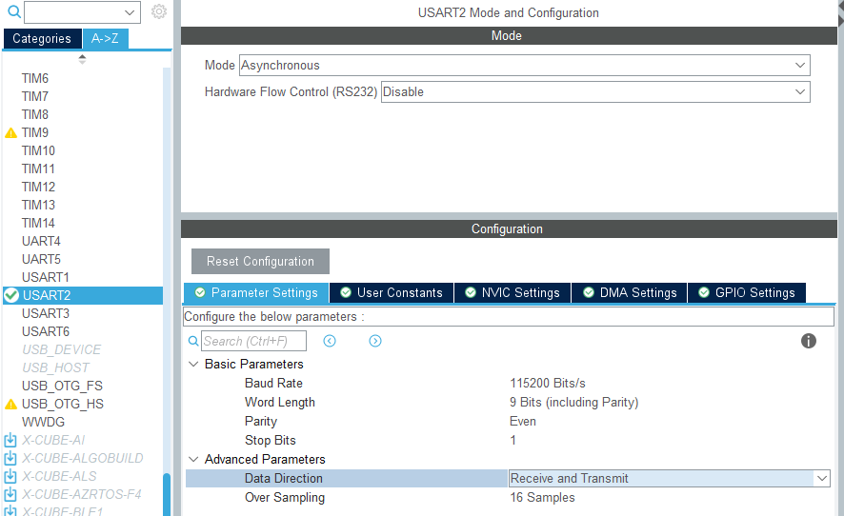

点击“NVIC Settings”。勾选“USART2 global interrupt”（启用TIM7的中断和中断处理函数），如下图所示。

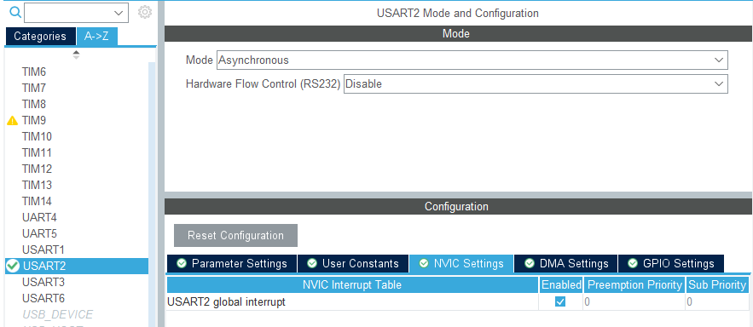

然后回到左侧列表，点击“ADC1”，进入ADC1设置页面。

勾选“IN10”；将“Resolution”设置为“12 bits”。这将自动将“PC0”引脚，设置成ADC1的10号输入。

将“External Trigger Conversion Source”设置为“Timer 2 Trigger Out event”。这将把TIM2的触发输出（TRGO）连接到ADC1的开始采集触发。

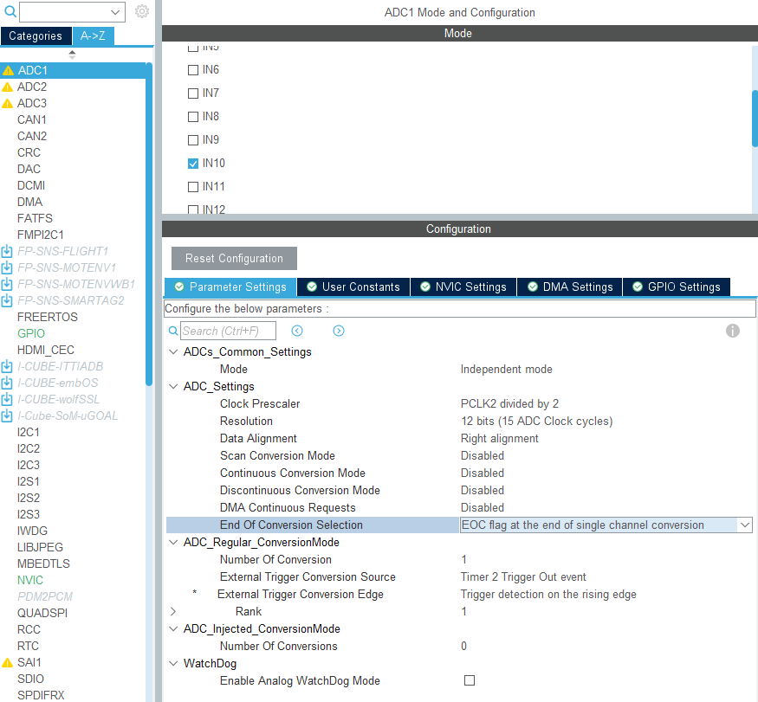

点击“NVIC Settings”。勾选“ADC1, ADC2 and ADC3 interrupts”（启用ADC1的中断和中断处理函数，ADC1，ADC2和ADC3共享一个中断处理函数），如下图所示。

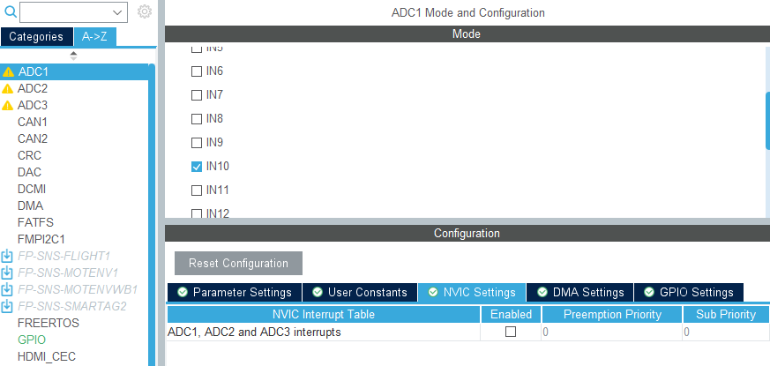

然后回到左侧列表，点击“TIM2”，进入TIM2设置页面。

将“Clock Source”设置为“Internal Clock”；

将“Prescaler”设置成15999（PSC=15999）。

将“Counter Period”设置成499（ARR=499）。

即：TIM2溢出周期为500ms（TIM2时钟频率默认为16 MHz）。

将“Trigger Event Selection”设置为“Update Event”。这将把TIM2的触发输出（TRGO）设置为更新事件，即：每发生一次更新事件（计数器溢出），发送一个触发信号。

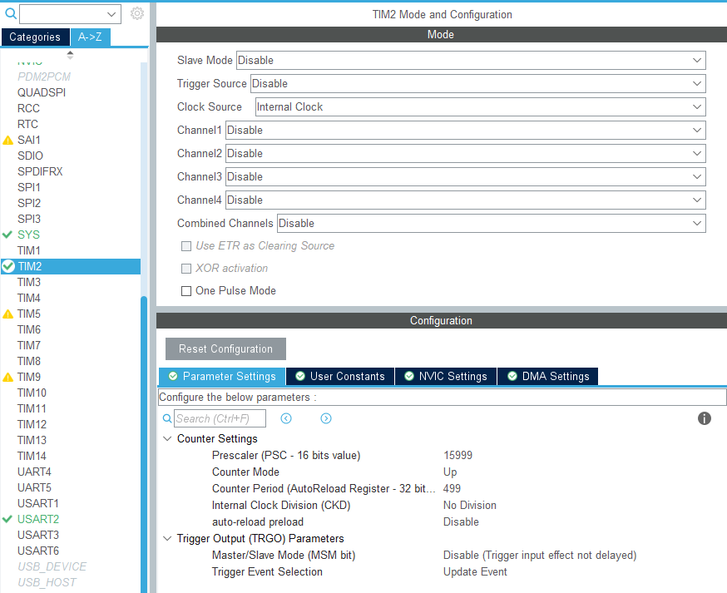

由于TIM2的触发直接连接到了ADC1，因此我们不需要启用TIM2的中断和中断处理函数。

4、工程生成方式设置

参见5.2节中的“4、工程生成方式设置“。

5、编写用户代码

在keil打开的工程中，左侧的文件列表中，双击“main.c”，打开该文件。我们可以看到，工程已经自动生成main函数，以及其他一些所需的代码，如：GPIO初始化（MX_GPIO_Init）、定时器初始化（MX_TIM2_Init）、串口初始化（MX_USART2_Init）、数模转化初始化（MX_ADC1_Init）等等。同学们可以逐行理解下代码的含义。

在“main.c”的“USER CODE BEGIN 2”位置，输入以下代码

/* USER CODE BEGIN 2 */

LL_ADC_ClearFlag_EOCS(ADC1); // clear EOC flag before start ADC

LL_ADC_EnableIT_EOCS(ADC1); // enable ADC EOC interrupt

LL_ADC_Enable(ADC1); // start ADC

LL_TIM_EnableCounter(TIM2); /* start tim2 count */

/* USER CODE END 2 */

该段代码启动了TIM2计数；启用了ADC1的转换完成事件中断，并启动了ADC1。注意：我们没有在这里启用USART2的发送中断。

在“main.c”的“USER CODE BEGIN PV”位置，输入以下代码

/* USER CODE BEGIN PV */

char send_buff[32]={'\0'}; // UART TX buffer, max 32 characters

uint8_t send_ind=0; // UART TX index

/* USER CODE END PV */

该段代码定义了一个串口发送的缓冲数组send_buff，用于存储待发送的字符串；以及一个指针send_ind，表示下一次需要发送的字符位置。

打开 “main.h”，在“USER CODE BEGIN EC”位置，输入以下代码

/* USER CODE BEGIN EC */

extern char send_buff[];

extern uint8_t send_ind;

/* USER CODE END EC */

该段代码申明了一些外部静态变量。方便.c文件跨模块引用。

在“main.h”的“USER CODE BEGIN Includes”位置，输入以下代码

/* USER CODE BEGIN Includes */

#include <stdio.h>

/* USER CODE END Includes */

该段代码将stdio.h包含进来，其中包含了程序中需要用到sprintf函数的申明。

打开 “stm32f4xx_it.c”，在“USER CODE BEGIN ADC_IRQn 0”位置，输入以下代码

/* USER CODE BEGIN ADC_IRQn 0 */

uint16_t adc_data;

if(LL_ADC_IsActiveFlag_EOCS(ADC1)){ // if it is EOC event

adc_data=LL_ADC_REG_ReadConversionData12(ADC1); // read ADC data

sprintf(send_buff,"ADC value: %.2fV\n",3.3*adc_data/0xFFF); // prepare buff string

send_ind=0; // reset buffer index to 0;

while(!LL_USART_IsActiveFlag_TXE(USART2)) continue; // wait until TX empty

LL_USART_TransmitData8(USART2,send_buff[send_ind++]); // send the first byte

LL_USART_EnableIT_TXE(USART2); // enable TX empty interrupt

}

/* USER CODE END ADC_IRQn 0 */

以上代码，将在每次ADC转换完成事件发生时执行。它将读取ADC的值，转换成0-3.3V，并准备好串口发送的字符串，存储于send_buff。之后，发送send_buff的第一个字节send_buff[0]。并启用USART2的TXE（发送数存储器为空）中断。之后USART2的中断处理函数将自动把整个字符串发送完。

在“stm32f4xx_it.c”的“USER CODE BEGIN ADC_IRQn 0”位置，输入以下代码

/* USER CODE BEGIN USART2_IRQn 0 */

if(LL_USART_IsActiveFlag_TXE(USART2)){ // if it is TXE event

if(send_buff[send_ind] != '\0') // if the current character in buffer is ‘\0’, end

LL_USART_TransmitData8(USART2,send_buff[send_ind++]); // send the current byte

else

LL_USART_DisableIT_TXE(USART2); // disable TX empty interrupt, end UART send

}

/* USER CODE END USART2_IRQn 0 */

以上代码，将在USART2发送数存储器为空（TXE=1）时执行。他将发送当前send_ind指向的字符，并等待下一次TXE=1事件。如果当前字符为‘\0’，即：字符串终止标志（C的字符串以‘\0’结束），禁用TXE中断，发送完毕。

6、硬件测试

按照实验原理图连接实验板以及所需功能模块，如下图所示。滑动变阻器模块直接连接到扩展板的A5接口。直接排线依次连接即可。

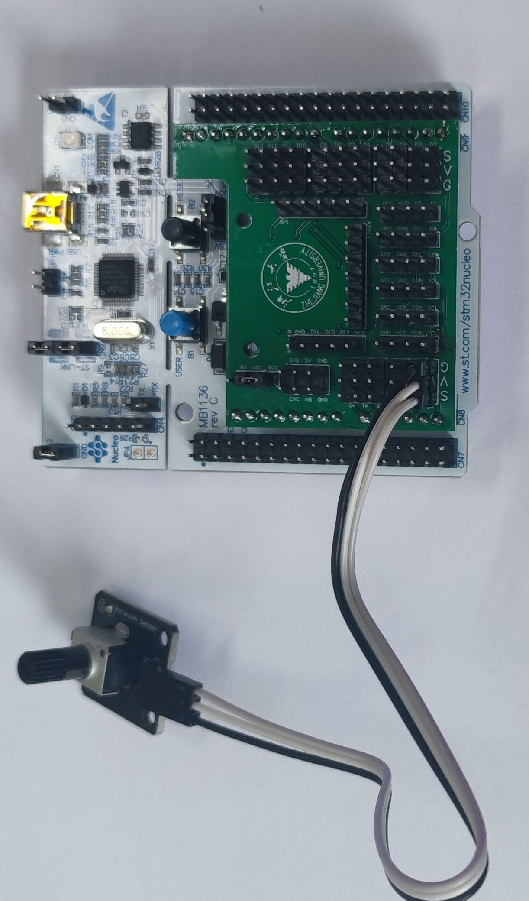

编译代码，并连接PC，进行调试。

在PC端启动串口调制助手软件（WIN10和WIN11用户，推荐在Microsoft Store直接安装“串口调试助手”软件），如下图所示。

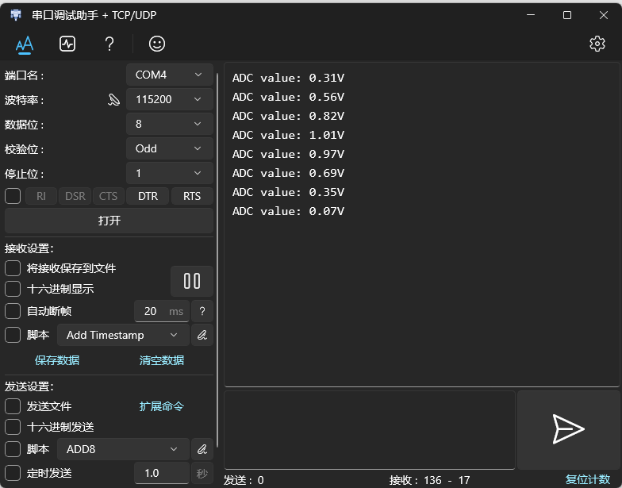

在软件中，设置“端口：COMx”（具体的COM号，请查询设备管理器，参见本文档2.3节“2、硬件实验配置”）；“波特率：115200”（与实验板设置的波特率匹配）；“停止位：1”。如上图所示。注意：PC机接收时大多数软件不检查奇偶校验，因此这里的奇偶校验设置不起作用。

点击“打开”。这时将看到右侧的窗口中接收到实验板发送的信息。

此时，转动滑动变阻器，可以看到接收到的AD转换值也发生变化，变化区间为0-3.3V。

6、思考题

* 如果PC和实验板的波特率设置不匹配，将发生什么情况？请解释。
* 本实验中UART发送字符串，采用的是USART的TXE中断驱动的方式。该方式有什么好处？我们也可以在采集完ADC转换值之后，采用查询和等待的方式，直接一个字符一个字符的发送，这样的方式有什么不好的地方？

## 设计型

1、要求

在硬件实验三的设计型基础上（保持7.2中的硬件模块连接），设计学号串口发送功能，达到以下目的：

* 保留7.3中的所有功能。
* 当按下#键，退出学号输入功能时，实验板通过串口将设置的学号发送到PC机显示。
* PC机可以通过串口发送学号到实验板，实验板按照接收到的学号进行循环流动显示。

2、提示

* 实验板如何接收串口数据？可参考教材9.2.6例程。
* 实验板接收一个字符串，如何判断字符串结束？可在发送的字符串后加入回车（C字符：“\r\n”）。
* 考虑各种中断的优先级。

## 探究型

1、要求

在硬件实验三的探究型基础上（保持7.2中的硬件模块连接），设计时钟信息串口发送以及串口修改时钟功能，达到以下目的：

* 保留7.4中的所有功能。
* 实验板每隔1s，通过串口发送当前时间到PC机显示，格式自定。
* PC机可以通过串口修改实验板当前时间。设计一套协议，可实现单独或者一次性修改小时、分钟、秒钟的设置。

1. “I2C接口3”的SCL和SDA标记反了，实际应该是SCL在上，SDA在下。